**LAPORAN PRAKTIKUM JOB SHEET 5**

**PEMROGRAMAN WEB**



**DOSEN PENGAMPU :**

**Dony Novaliendry, M.Kom**

**DISUSUN OLEH :**

**Humaira Mutia**

**23343067**

**PROGRAM STUDI INFORMATIKA (NK)**

**FAKULTAS TEKNIK**

**UNIVERSITAS NEGERI PADANG**

**2024**

**A. TUJUAN**

Setelah mengikuti perkuliahan ini diharapkan mahasiswa mampu

* 1. Mengetahui konsep komputer yang interaktif
  2. Menggunakan intruksi tool dalam membuat halaman web yang interaktif
  3. Memahami cara membuat sebuah WEB dengan tampilan interaktif
  4. Menggunakan intruksi <script type="text/javascript"> dalam perancangan web interaktif.

**B. ALAT DAN BAHAN**

1. Komputer
2. Browser Internet (IE/Mozilla Firefox/Google Chrome).
3. Editor Teks (Sublime Text 3/Macromedia Dreamweaver/Notepad++)

**C. TEORI SINGKAT**

|  |  |  |  |  |
| --- | --- | --- | --- | --- |
| Start Tag | NN | IE | W3C | Kegunaan |
| <form> | 3.0 | 3.0 | 3.2 | Mendefinisikan sebuah form untuk input dari pengunjung |
| <input> | 3.0 | 3.0 | 3.2 | Mendefinisikan sebuah field input |
| <textarea> | 3.0 | 3.0 | 3.2 | Mendefinisikan sebuah text-area (sebuah kontrol masukan teks jenis multi-line) |
| <label> |  | 4.0 | 4.0 | Mendefinisikan sebuah label ke kontrol |
| <fieldset> |  | 4.0 | 4.0 | Mendefinisikan sebuah fieldset |
| <legend> |  | 4.0 | 4.0 | Mendefinisikan suatu caption untuk sebuah fieldset |
| <select> | 3.0 | 3.0 | 3.2 | Mendefinisikan sebuah list yang dapat dipilih (drop-down box) |
| <optgroup  > | 6.0 |  | 4.0 | Mendefinisikan sebuah kelompok pilihan |
| <option> | 3.0 | 3.0 | 3.2 | Mendefinisikan sebuah pilihan dalam drop-down box |
| <button> |  | 4.0 | 4.0 | Mendefinisikan sebuah tombol |
| <isindex> |  |  |  | Dihilangkan. Gunakan saja <input> |

Dalam HTML Kita dapat membuat tampilan halaman untuk menerima masukan dari pengunjung situs, kemudian menyimpannya di situs Saudara atau langsung dimunculkan kembali sebagai suatu halaman. Di sinilah perlunya menggunakan form. Perhatikan tag di bawah ini.

Saudara tentu saja tidak ingin membuat halaman web yang hanya berisi teks saja. Agar halaman web Saudara lebih menarik, gunakan unsur grafis berupa gambar. Saudara dapat memanipulasi gambar dalam suatu halaman web sehingga menghasilkan berbagai efek. Tag di bawah ini digunakan untuk keperluan tersebut.

|  |  |  |  |  |
| --- | --- | --- | --- | --- |
| Start Tag | NN | IE | W3C | Kegunaan |
| <img> | 3.0 | 3.0 | 3.2 | Mendefinisikan sebuah gambar |
| <map> | 3.0 | 3.0 | 3.2 | Mendefinisikan sebuah image map (peta gambar) |
| <area> | 3.0 | 3.0 | 3.2 | Mendefinisikan sebuah area di dalam suatu image map |

Setelah semua yang Saudara ketahui tentang dasar pembuatan halaman web, kini tiba saatnya untuk membuat halaman web Saudara tampil lebih meyakinkan. Untuk keperluan tersebut, Saudara dapat menggunakan <script type="text/javascript">. <script type="text/javascript"> adalah tag HTML yang digunakan untuk menuliskan kode JavaScript di dalam halaman web. Di dalam tag ini, Anda dapat menuliskan skrip JavaScript yang akan dieksekusi oleh browser ketika halaman web dimuat atau saat suatu peristiwa tertentu terjadi. Di dalam tag <script>, Anda dapat menuliskan kode JavaScript. JavaScript adalah bahasa pemrograman yang digunakan untuk memberikan interaktivitas pada halaman web. Anda dapat menggunakan JavaScript untuk mengubah isi halaman web secara dinamis, menangani peristiwa pengguna, dan melakukan berbagai tugas lainnya. Meskipun pada HTML5, attribute `type` tidak wajib untuk tag `<script>`, tetapi biasanya digunakan untuk menentukan jenis konten skrip. Dalam contoh `<script type="text/javascript">`, `type` didefinisikan sebagai "text/javascript" yang menunjukkan bahwa konten dari tag tersebut adalah kode JavaScript. Kode JavaScript di dalam tag <script> akan dieksekusi oleh browser ketika halaman web dimuat atau saat peristiwa tertentu terjadi, seperti klik tombol atau pengiriman formulir. Misalnya, Anda dapat menulis fungsi yang akan dipanggil ketika tombol di klik. Tag <script> dapat ditempatkan di bagian head atau body dari halaman HTML. Penempatan di bagian head biasanya digunakan untuk kode JavaScript yang diperlukan sebelum halaman dimuat sepenuhnya, seperti pengaturan variabel atau definisi fungsi. Sedangkan penempatan di bagian body biasanya digunakan untuk kode yang berhubungan dengan interaktivitas halaman web, seperti menangani peristiwa pengguna.

Nantinya saudara akan diajarkan bagaimana penggunaan JavaScript dalam HTML, dasar pembuatan JavaScript nantinya akan menggunakan script “document.write()”, adalah metode dalam JavaScript yang digunakan untuk menulis teks atau kode HTML langsung ke dokumen yang sedang dimuat. Ketika document.write() dipanggil, teks atau HTML yang diberikan sebagai argumen akan ditambahkan ke dalam dokumen HTML pada lokasi di mana document.write() dipanggil.

1. **LANGKAH KERJA**

Dalam praktikum kali ini, Saudara akan berlatih membuat form dengan segala obyeknya. Tetapi hanya sekedar form untuk mengumpulkan data secara interaktif, tanpa memproses data tersebut. Di bagian ini belum akan dibicarakan tentang pemrosesan data, oleh karena itu silakan mencoba-coba setiap obyek dalam form saja, dengan berbagai carapenempatannya yang memungkinkan.

Coding/Script HTML interaktif untuk latihan pada Jobsheet 5, sebagai berikut.

* 1. **Menampilkan fungsi test dengan dua parameter val1 dan val2 *(Simpan dengan nama file: latihan5-1.html)***

1. Source Code

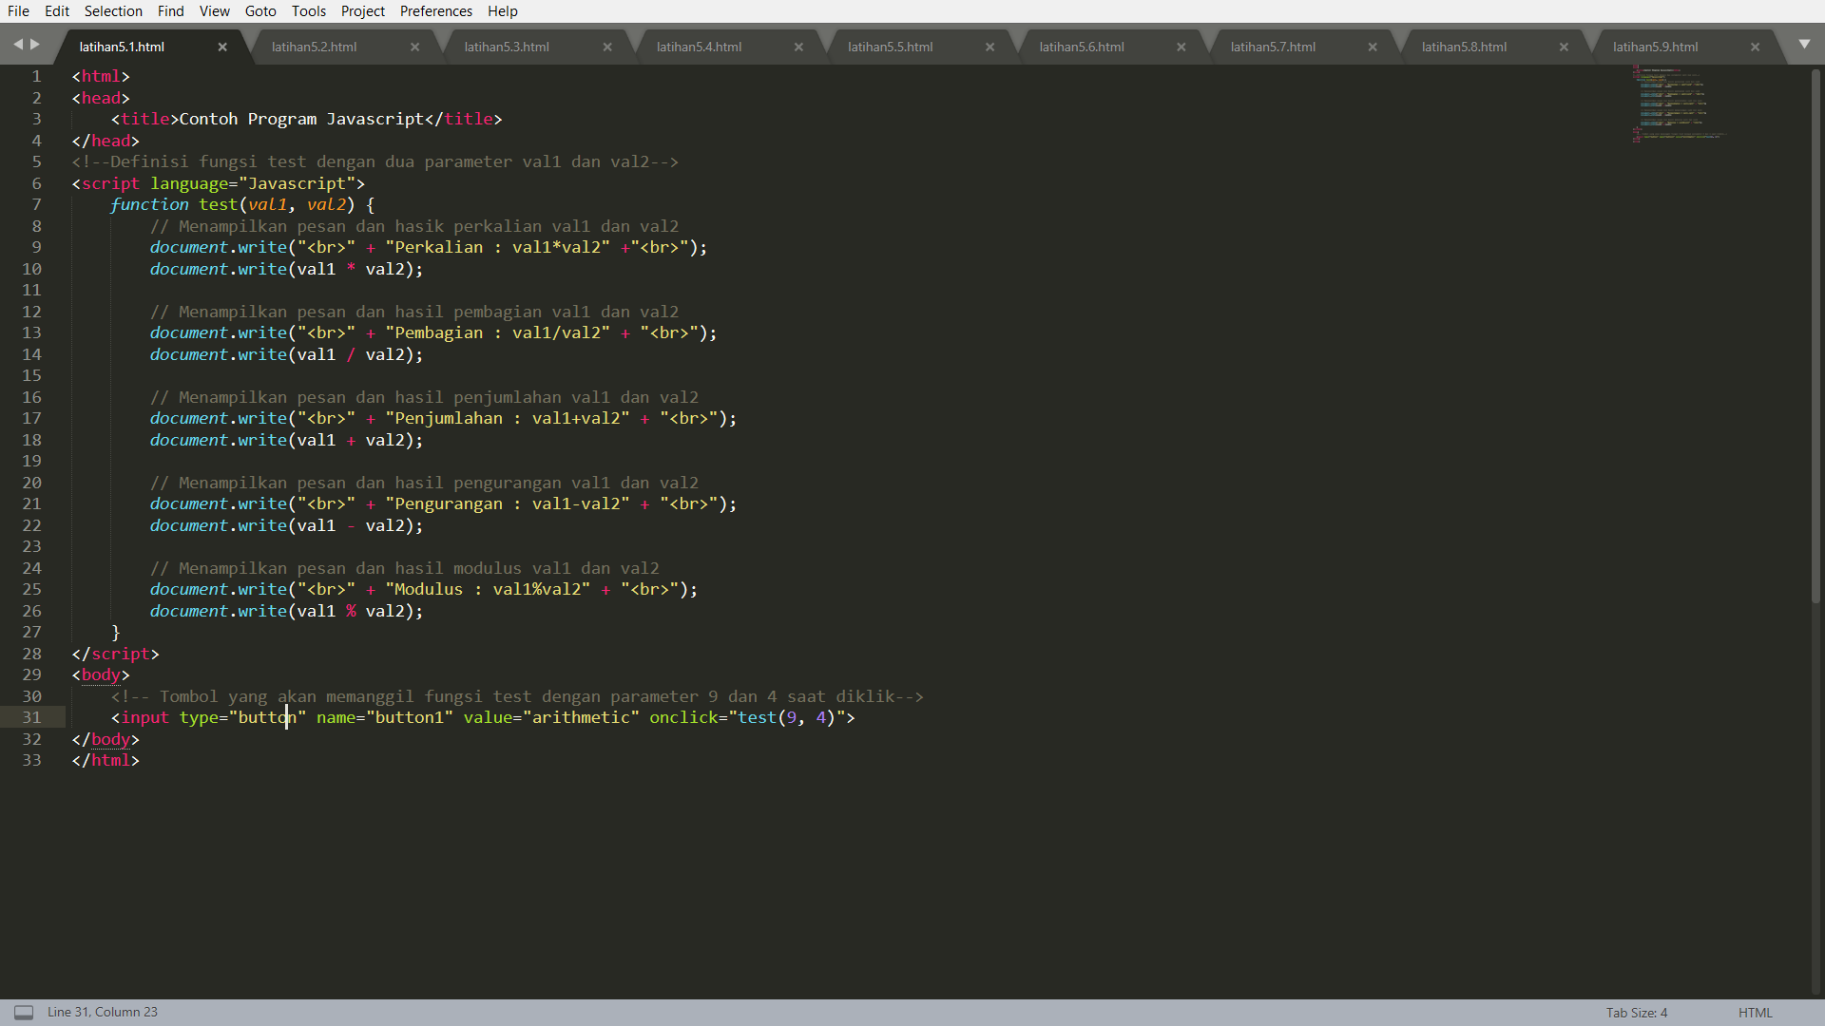

1. Output Program

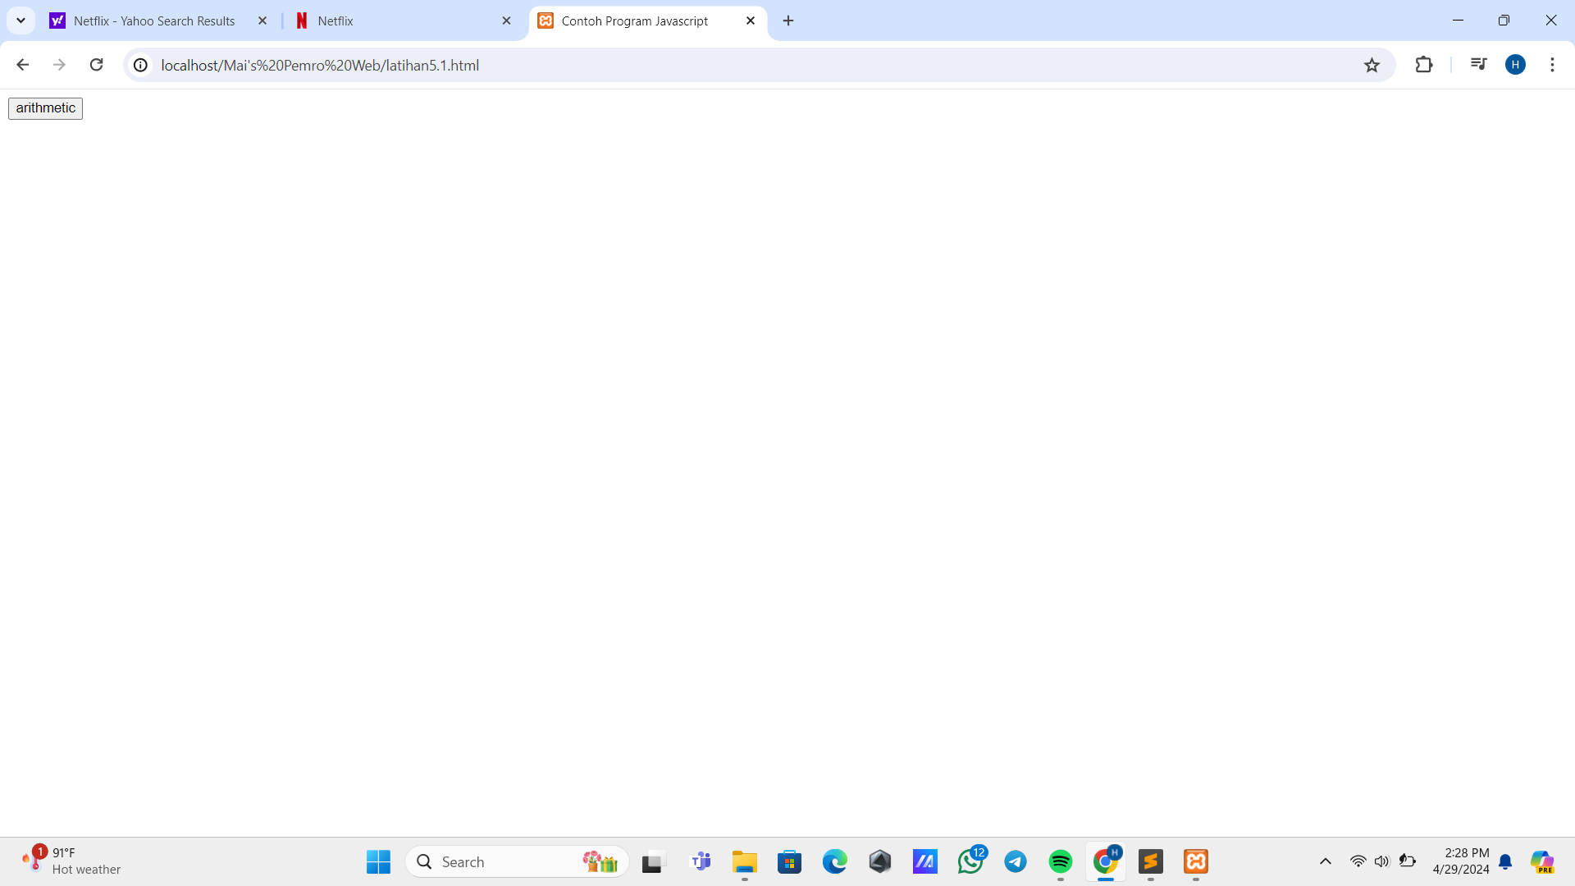 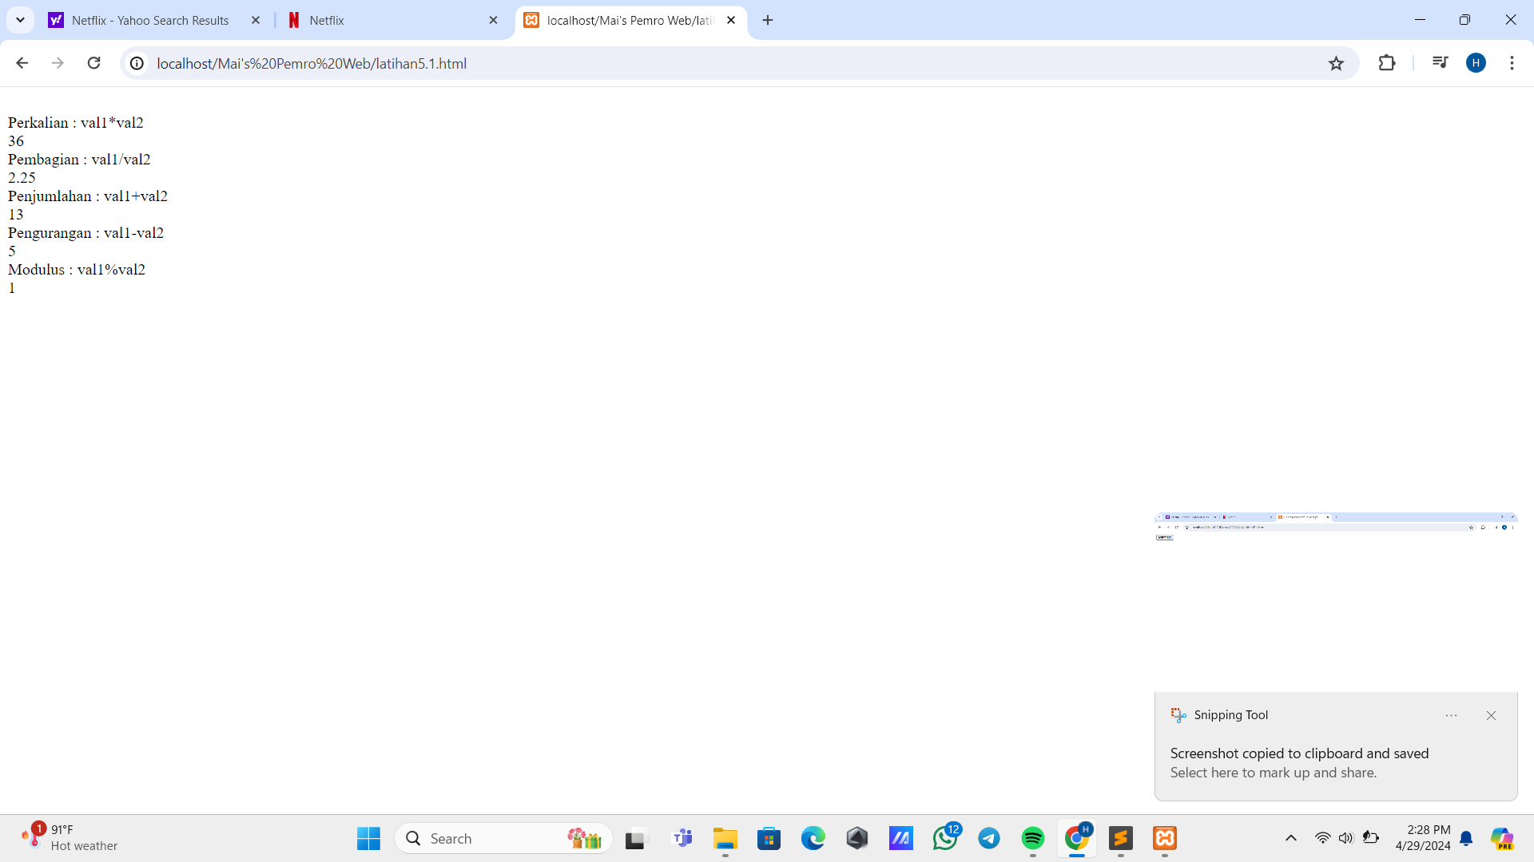

* 1. **Menampilkan hasil perbandingan dari input *(Simpan dengan nama file: latihan5-2.html)***

1. Source Code

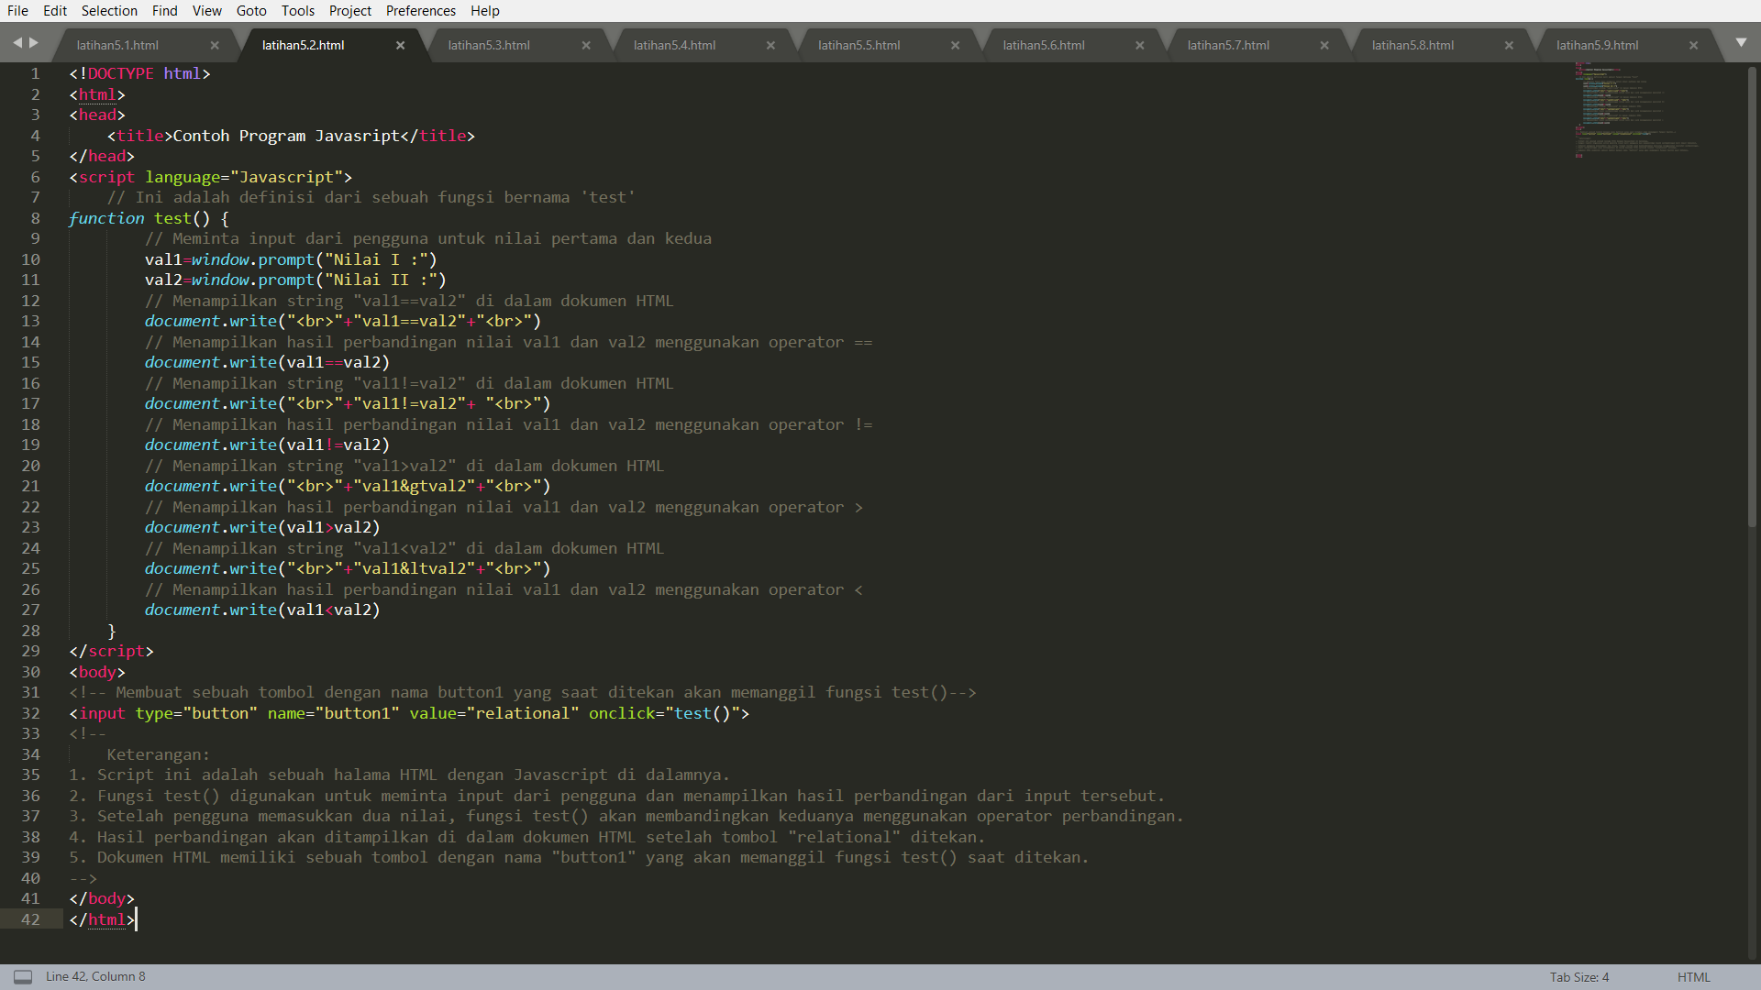

1. Output Program

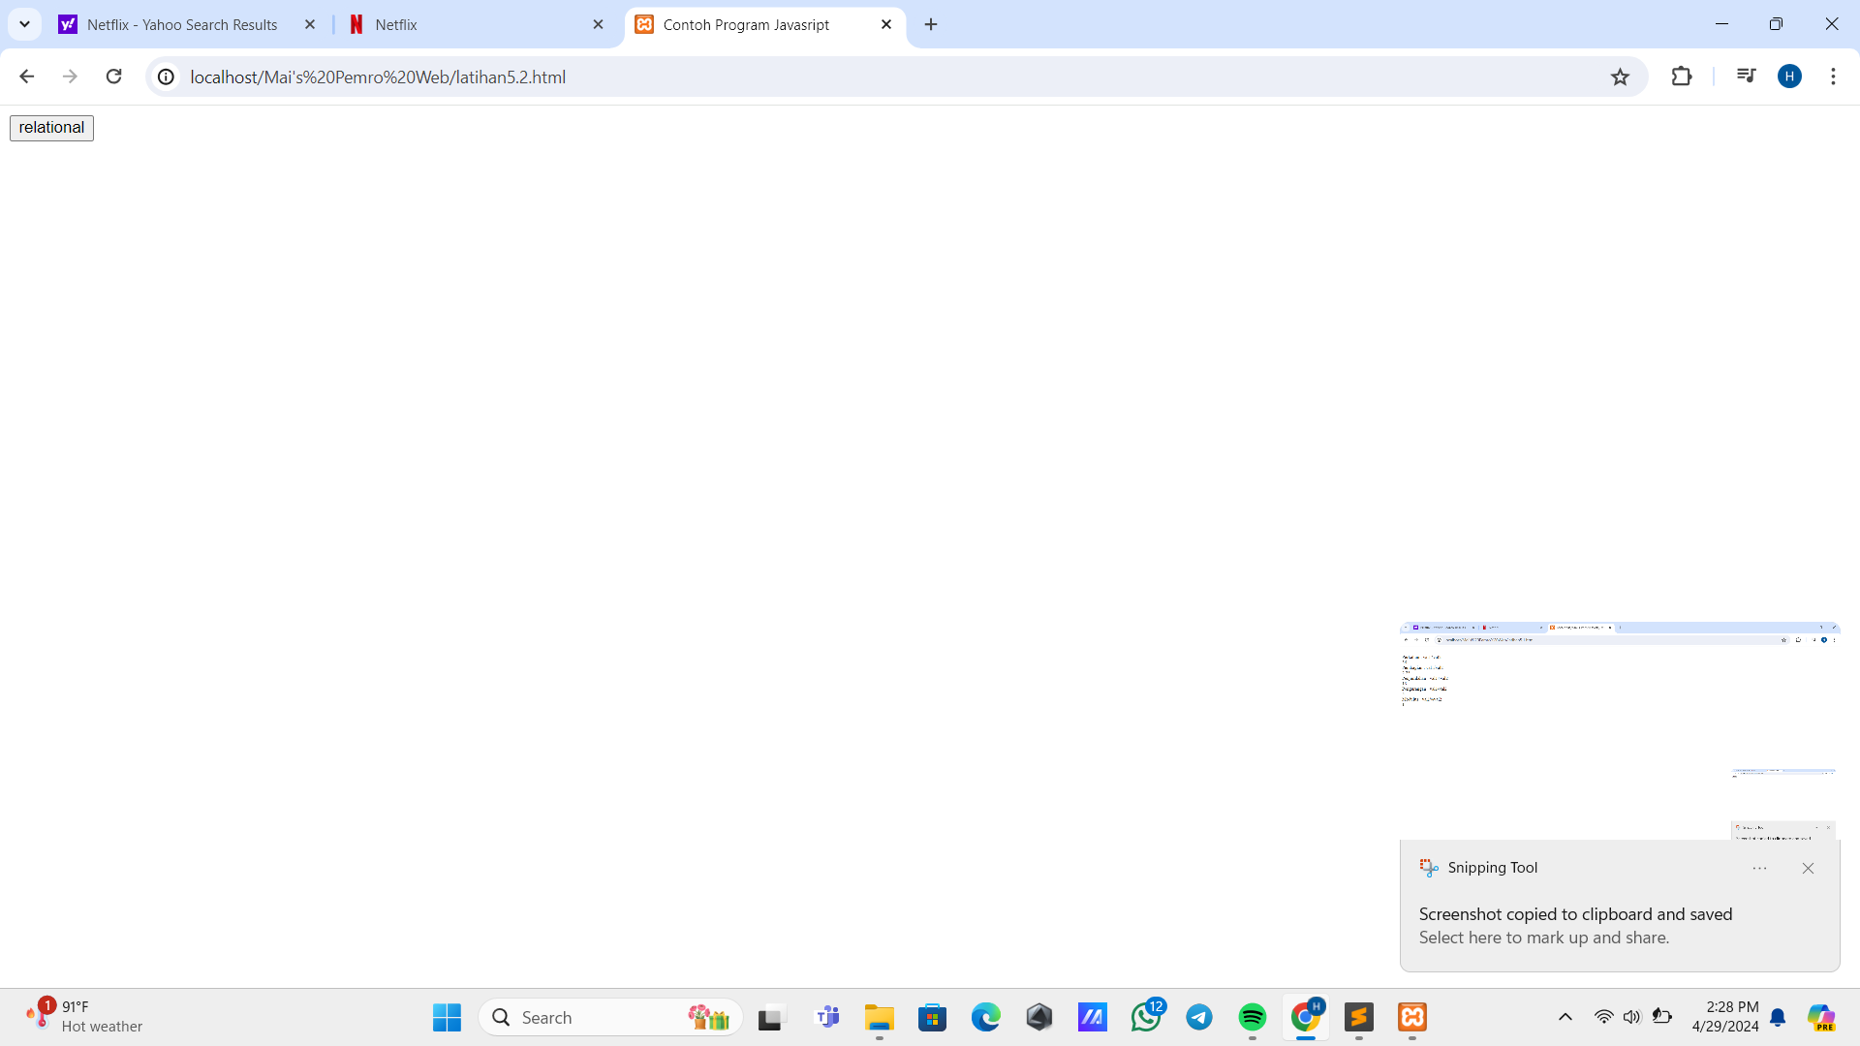

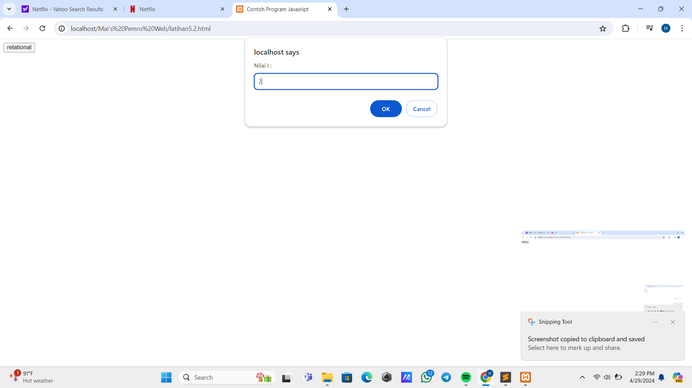

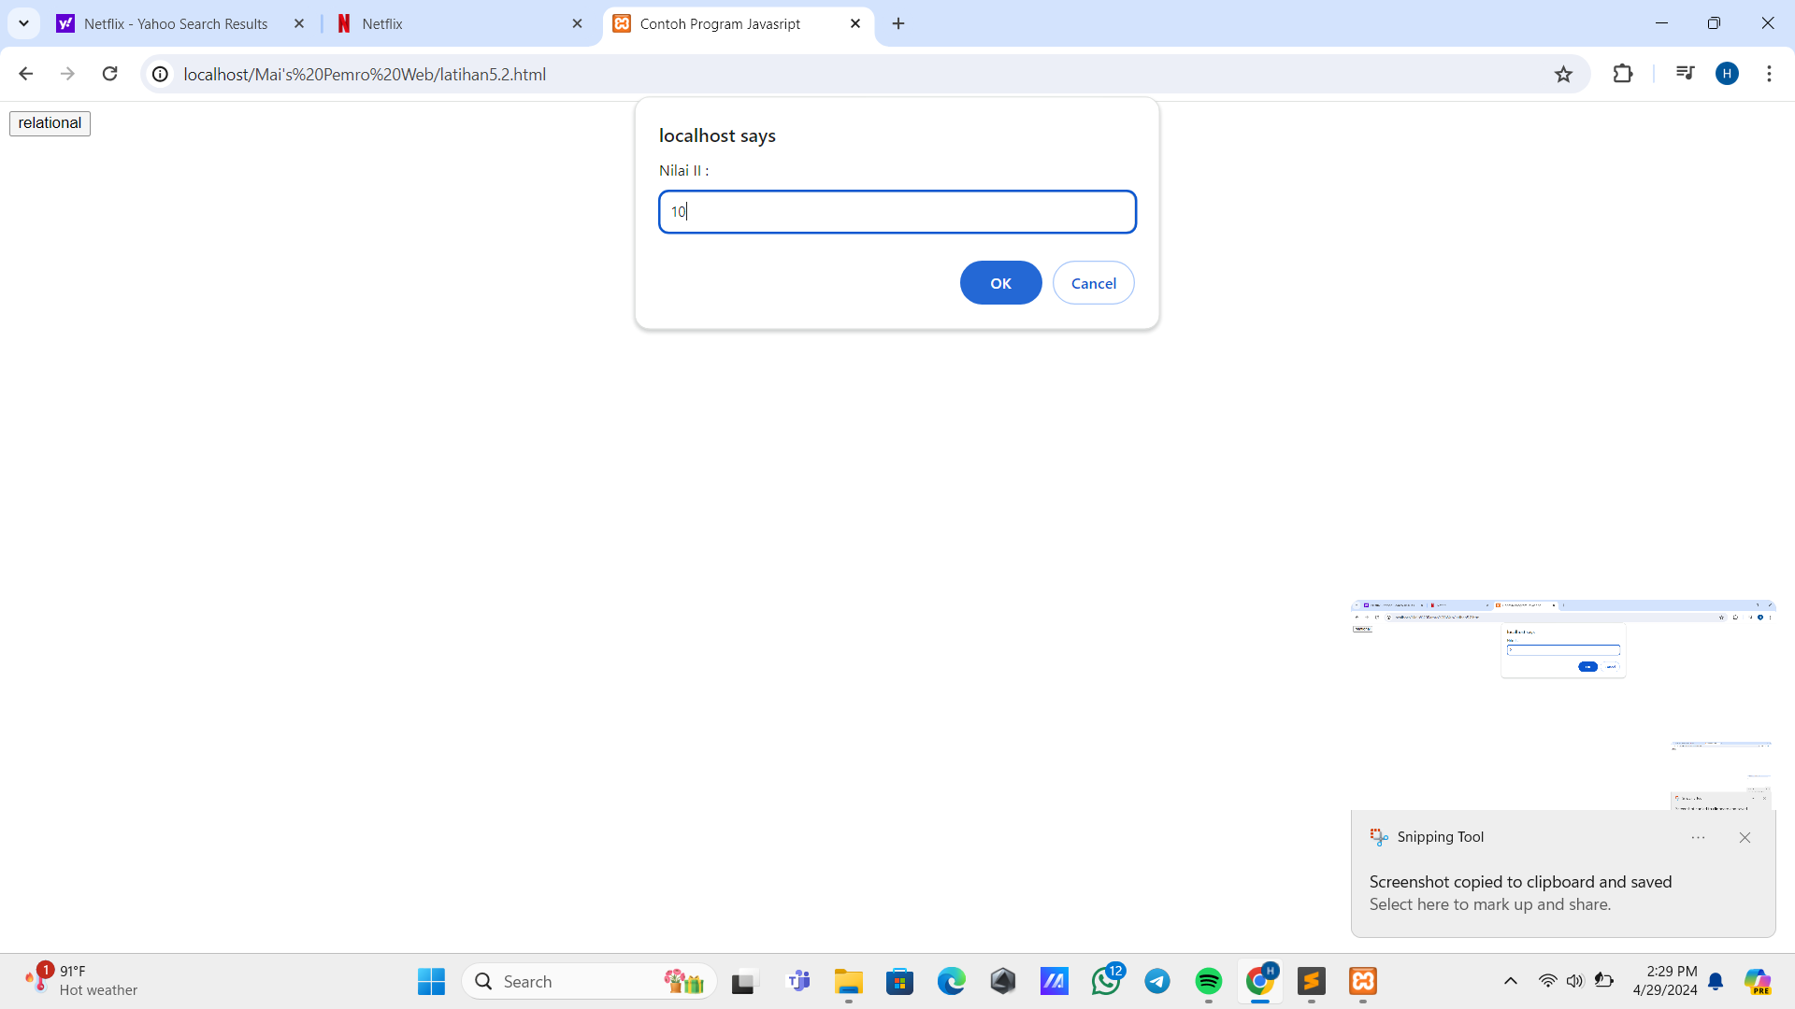

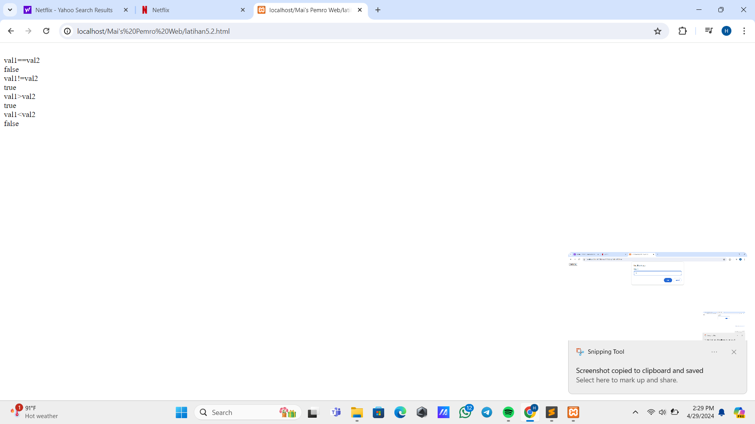

* 1. **Memasukkan sebuah nilai antara 0 sampai 100 melalui prompt *(Simpan dengan nama file: latihan5-3.html)***

1. Source Code

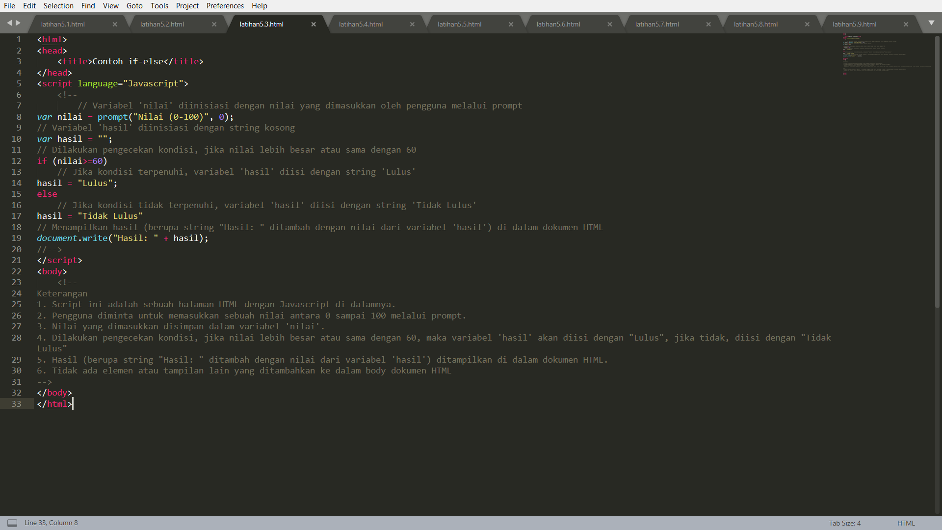

1. Output Program

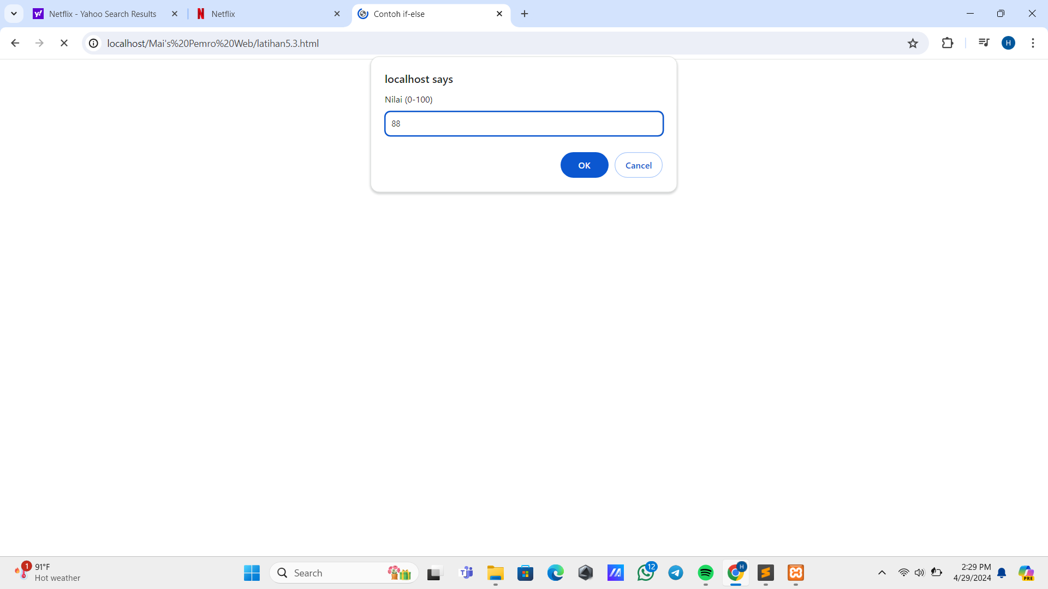 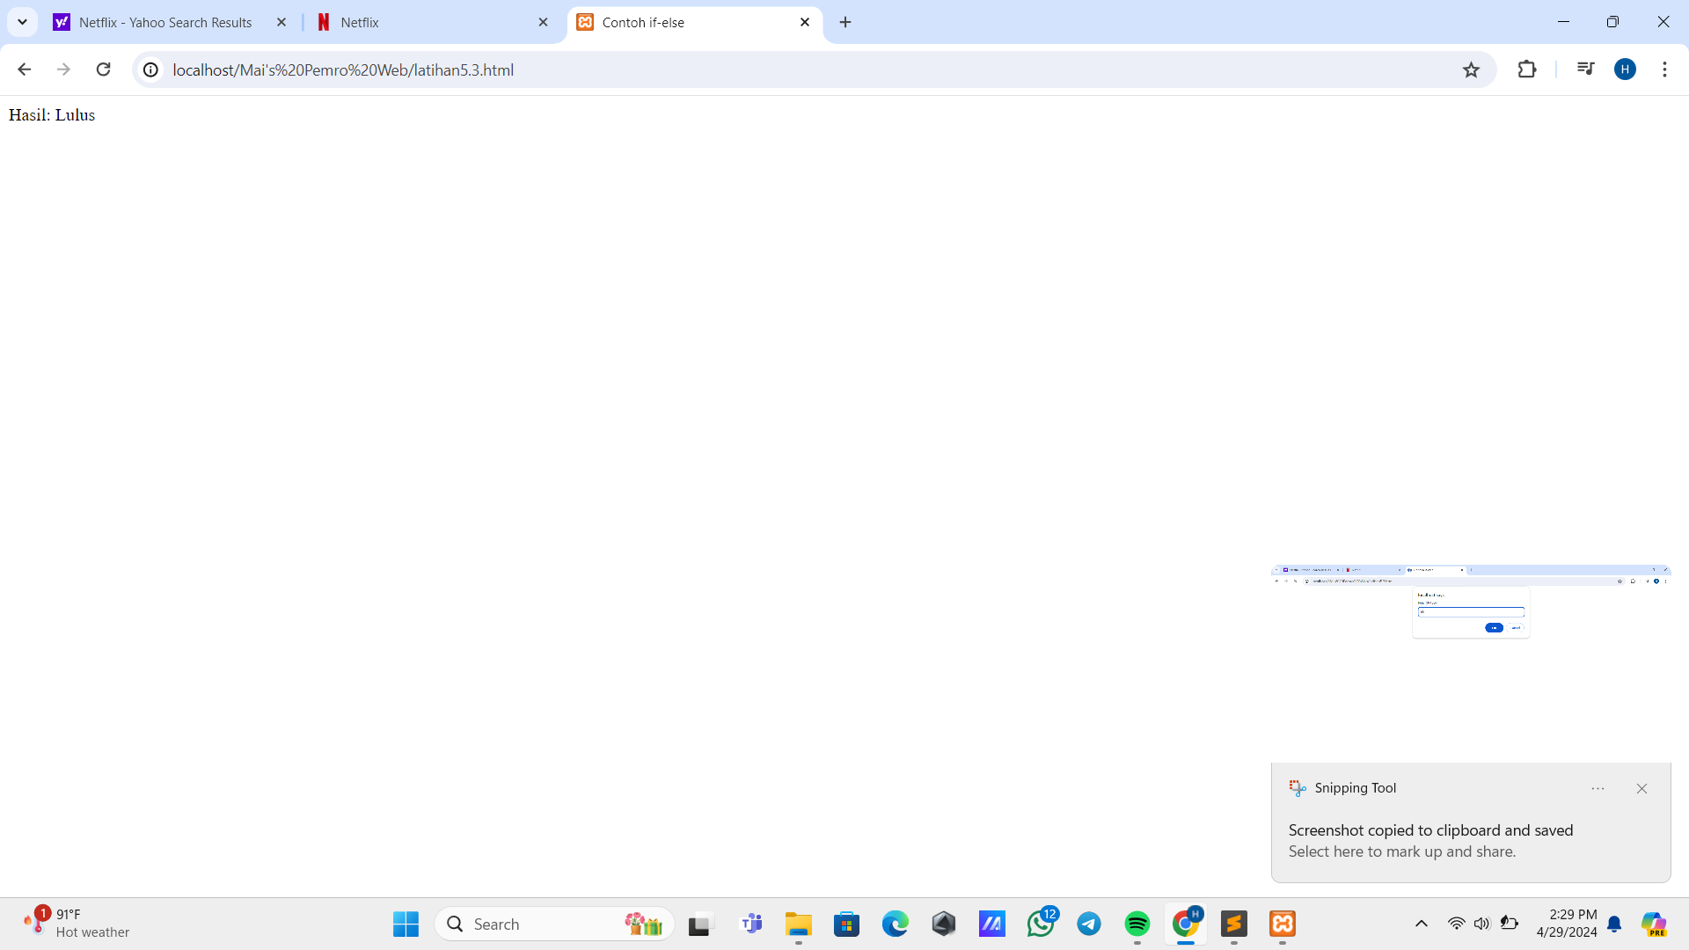

* 1. **Menampilkan penggunaan Switch Case (Simpan dengan nama file: latihan5-4.html)**

1. Source Code

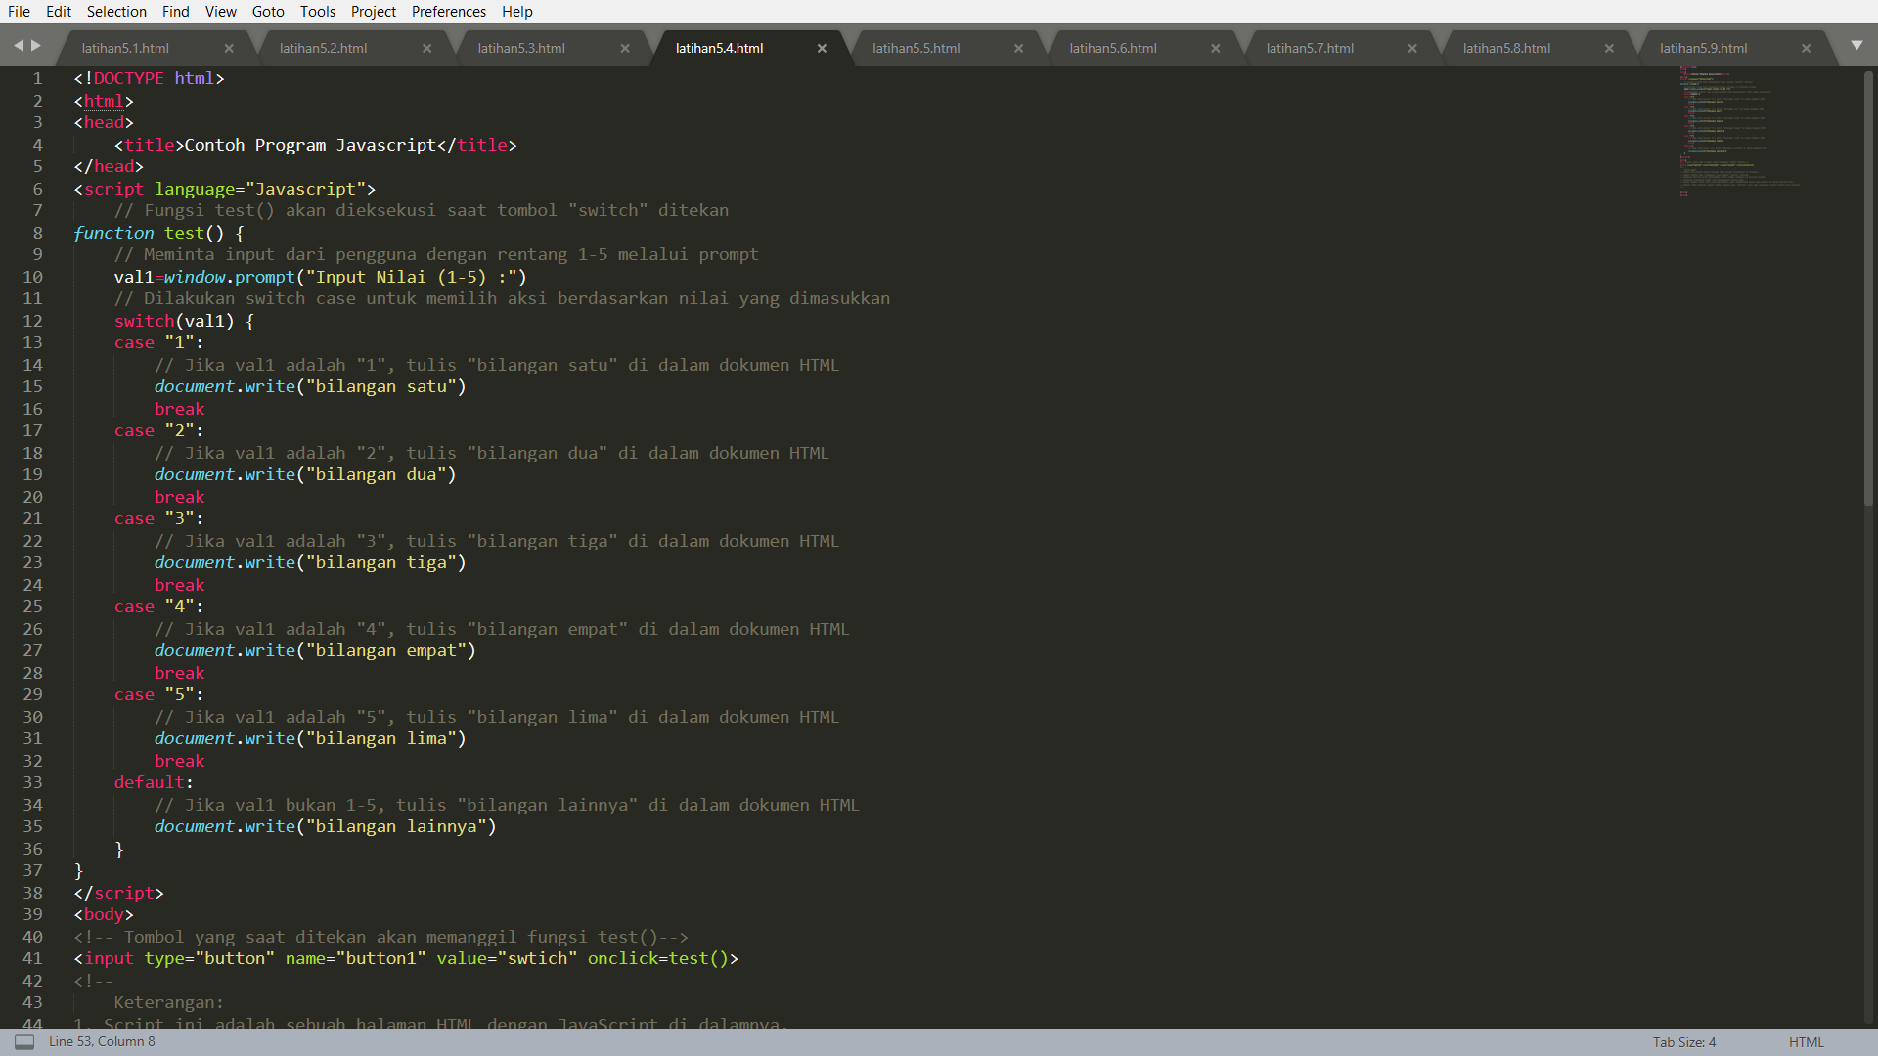

1. Output Program

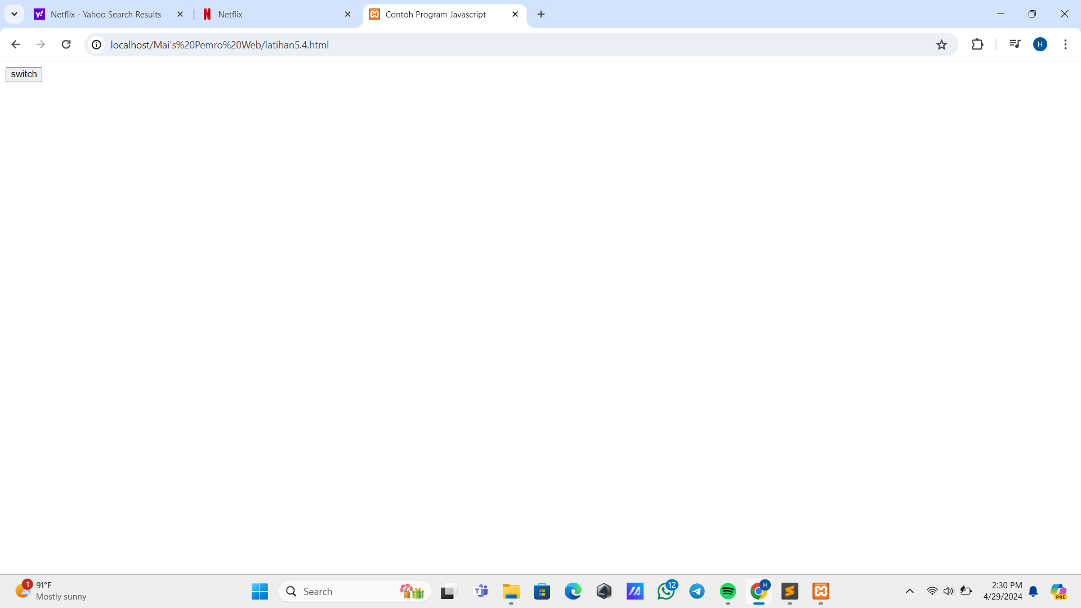

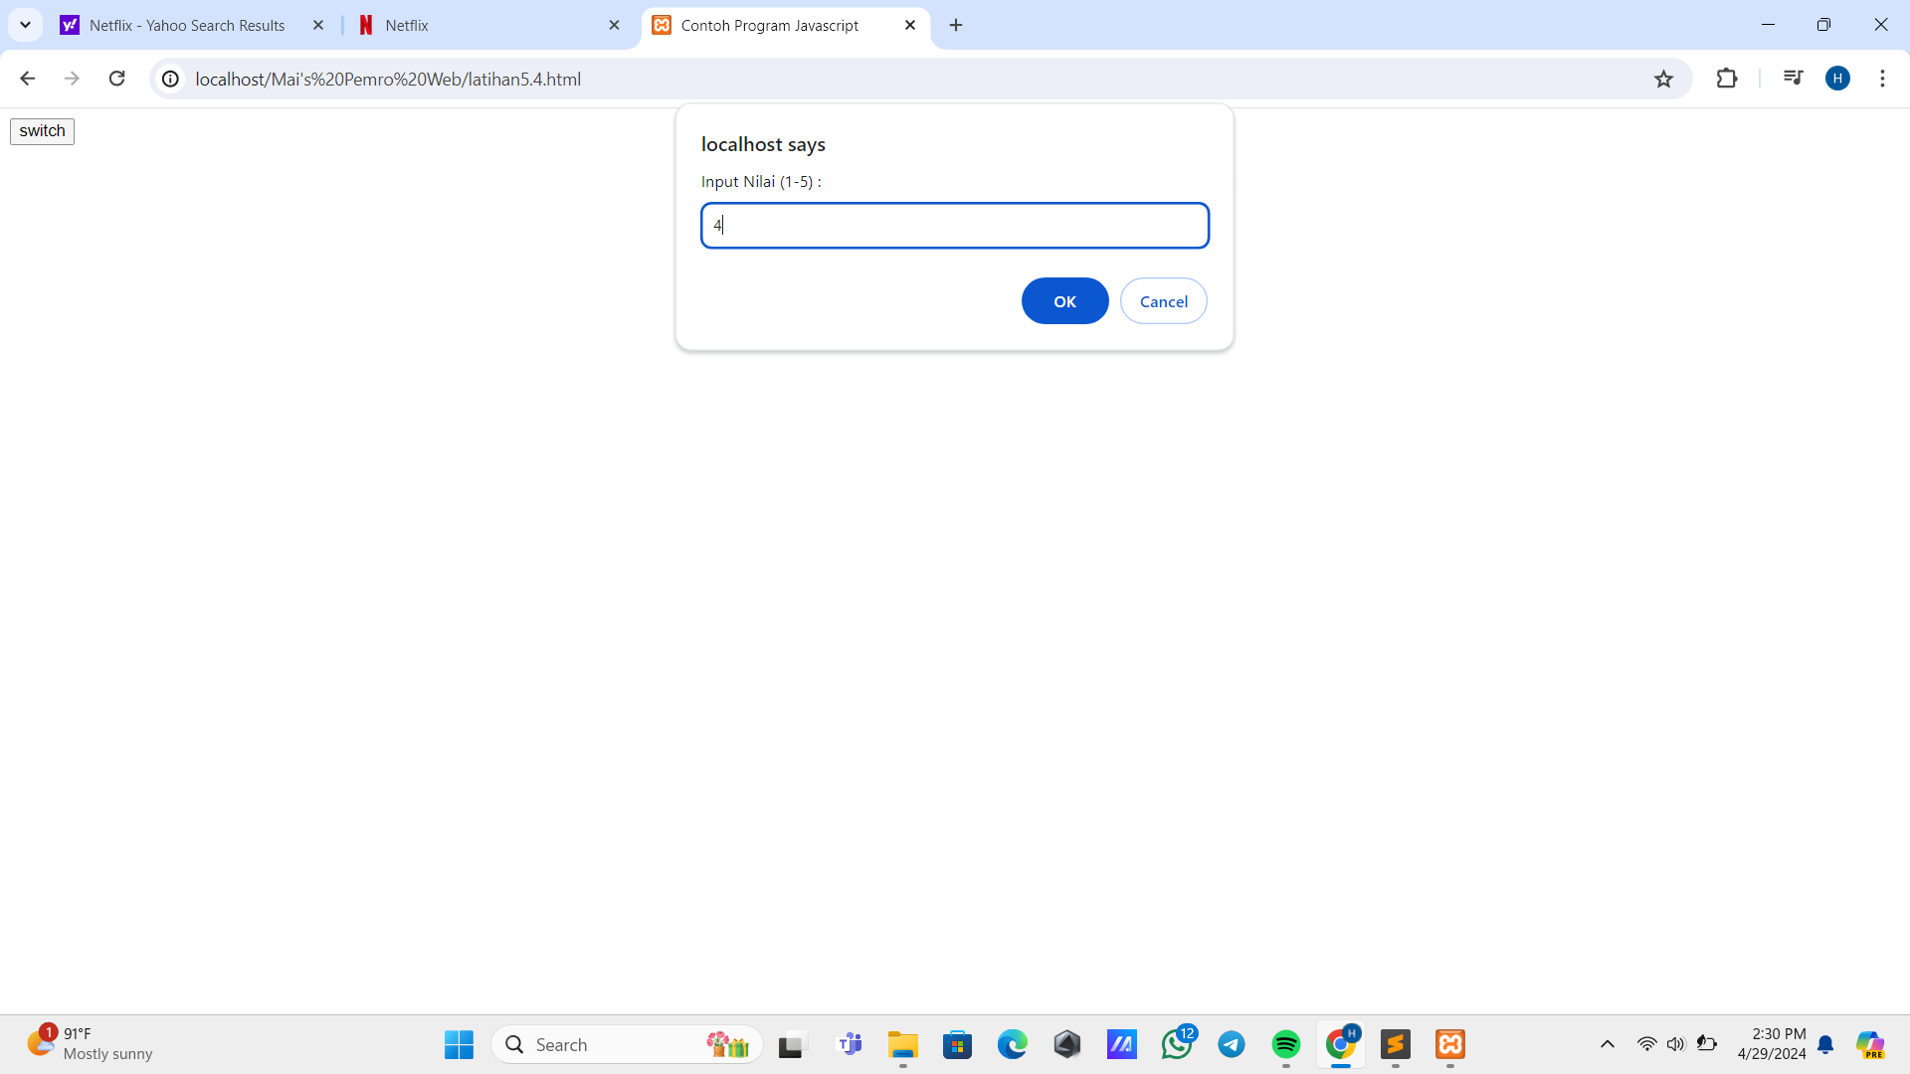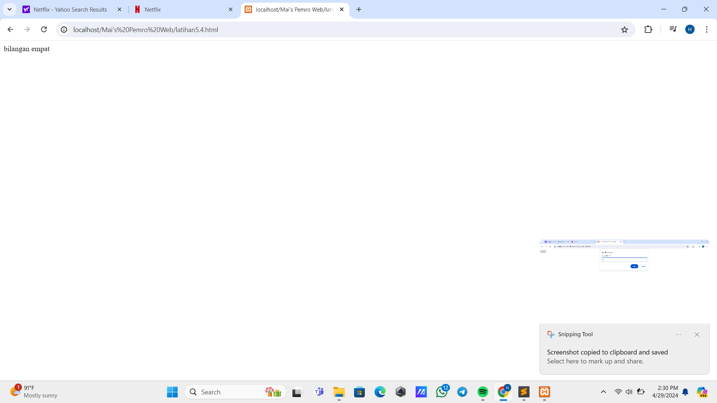

* 1. **Menampilkan Perulangan menggunakan “for” *(Simpan dengan nama file:latihan5- 5.html)***

1. Source Code

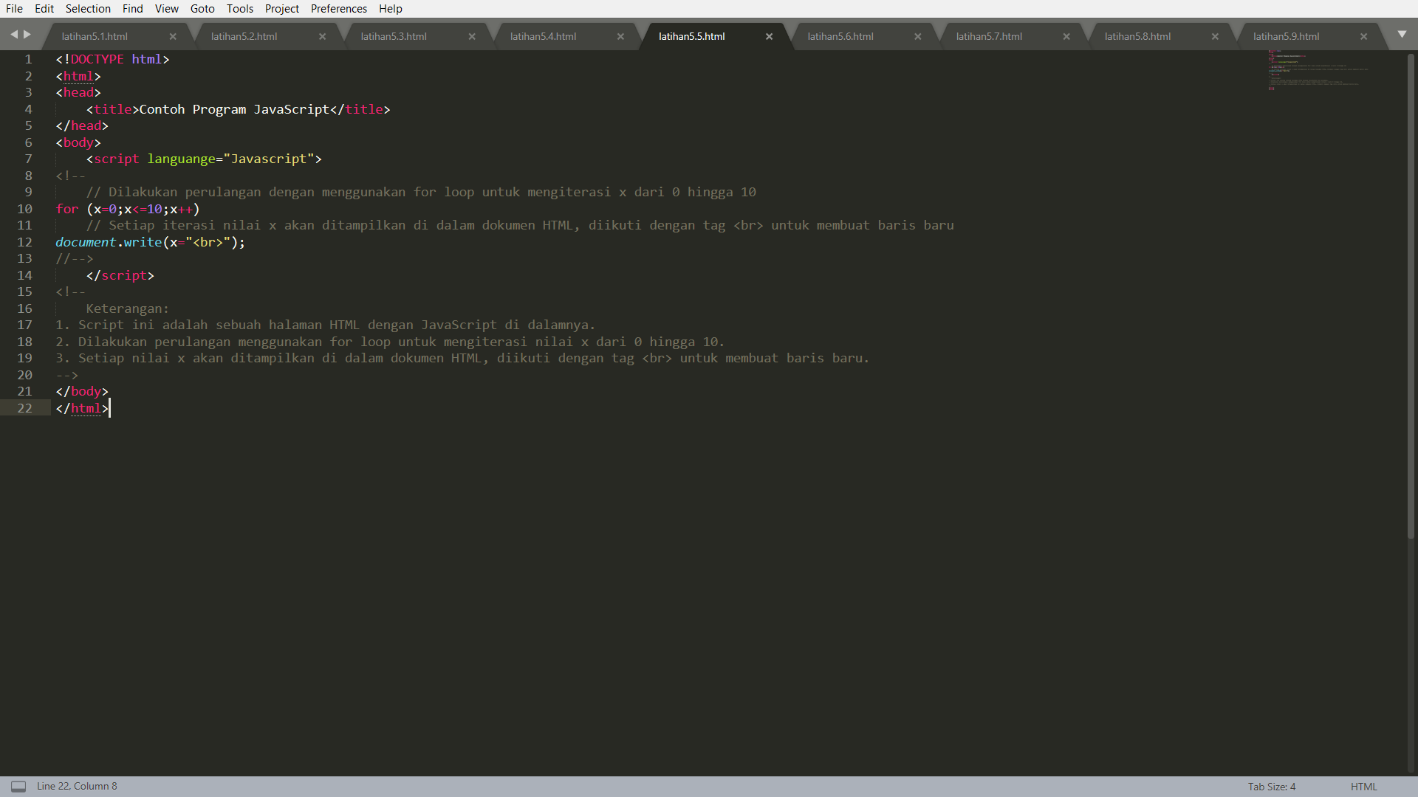

1. Output Program

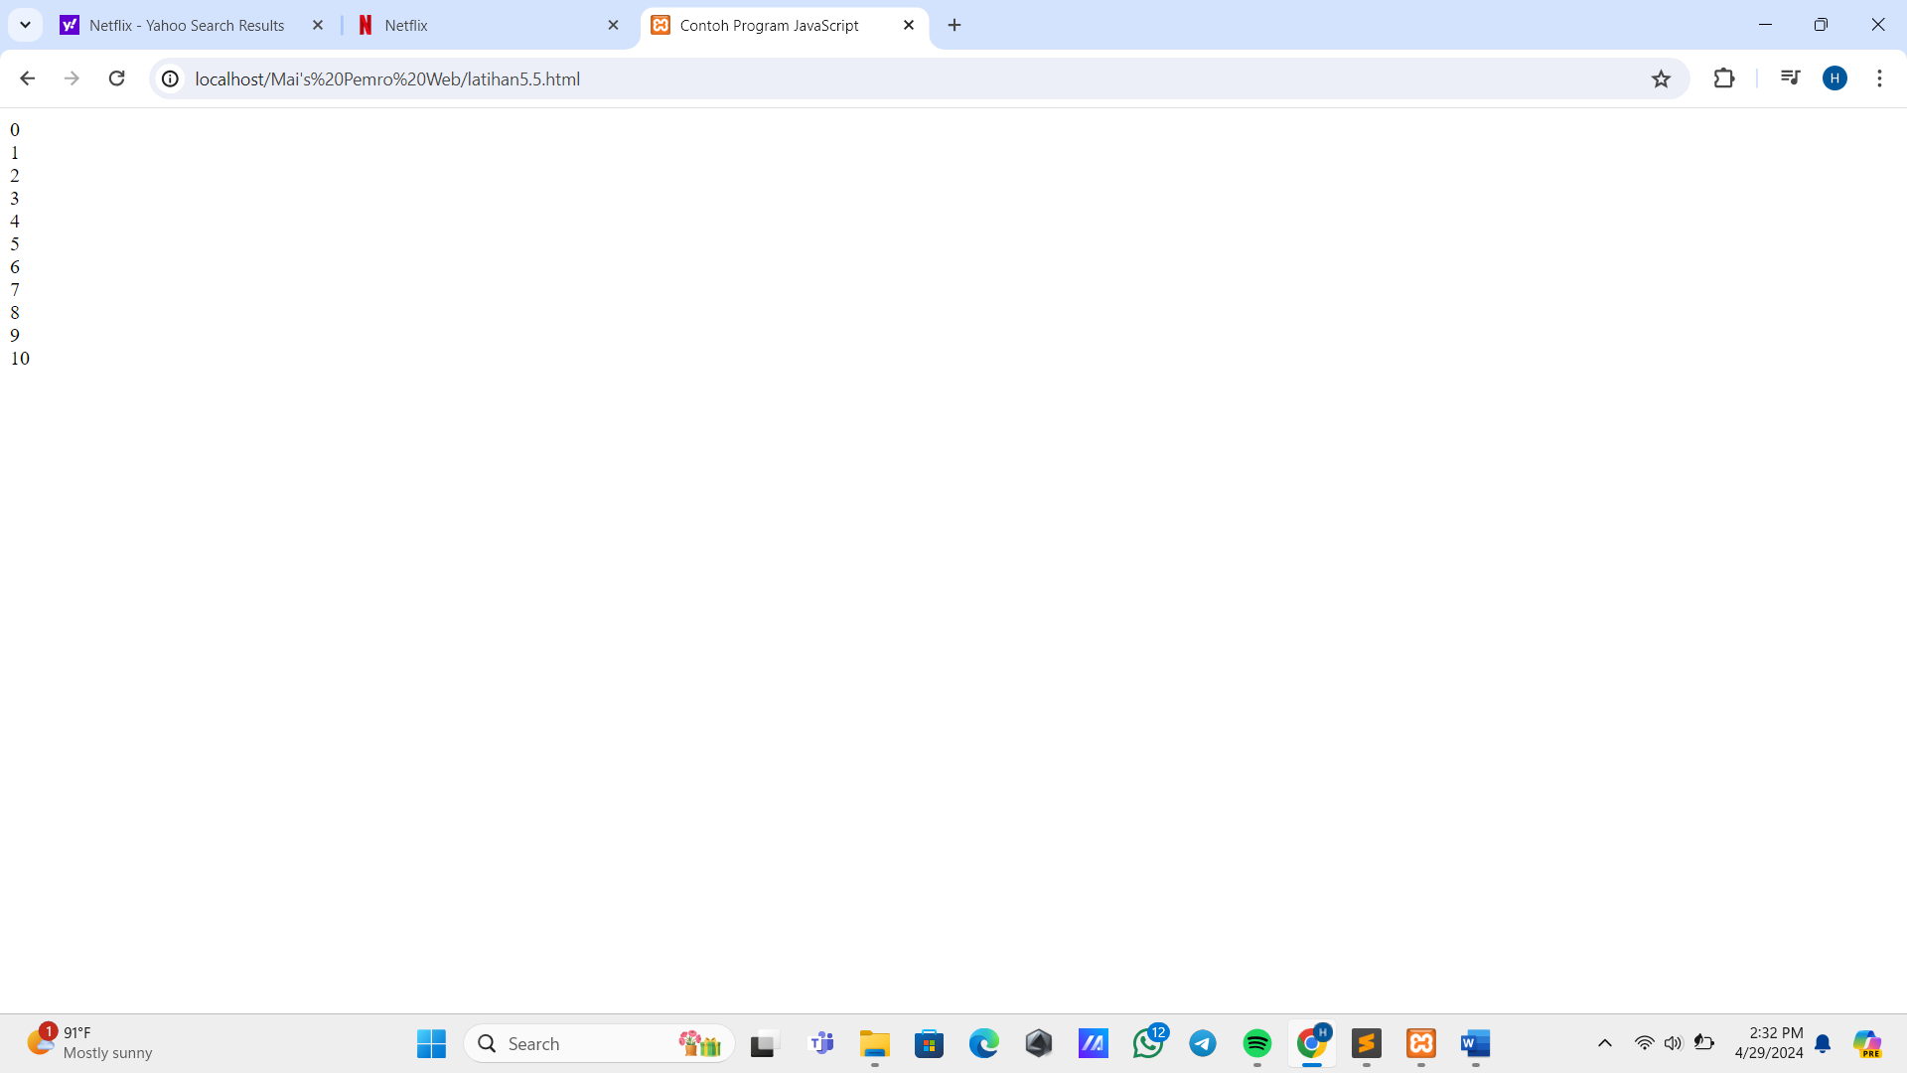

* 1. **Menampilkan Perulangan Menggulakan “do-while” *(Simpan dengan nama file: latihan5- 6.html)***

1. Source Code

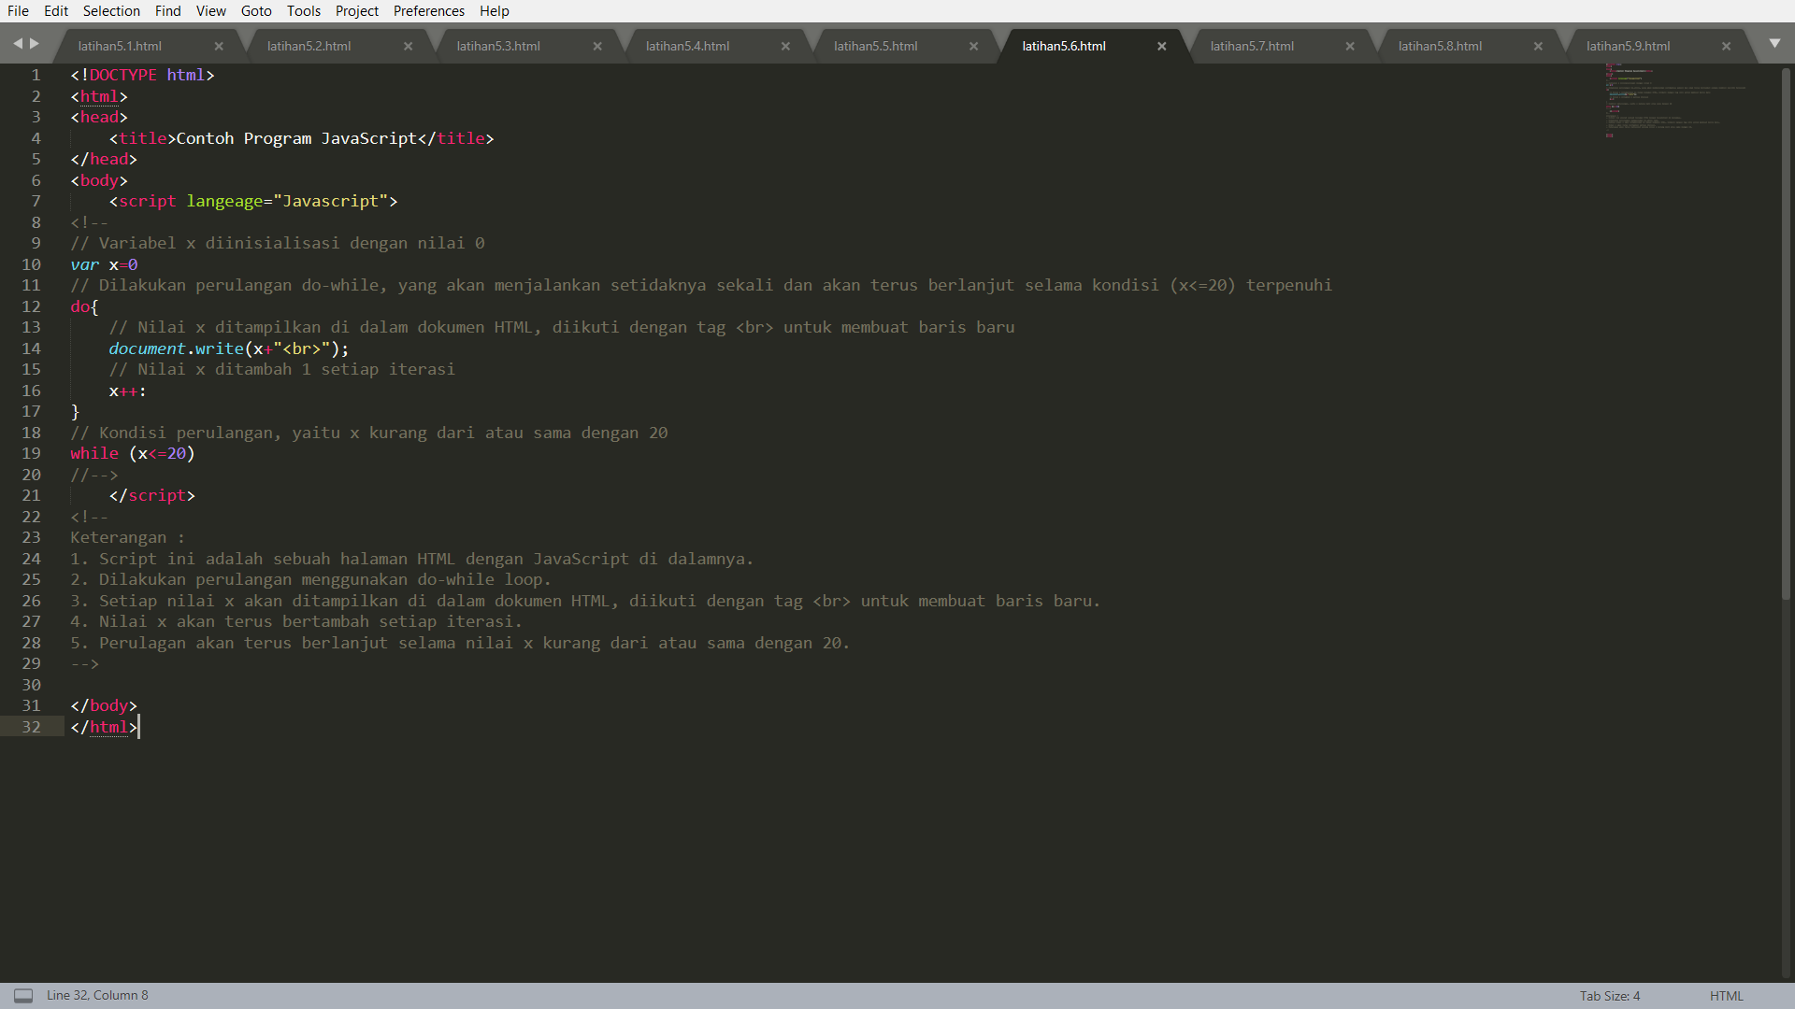

1. Output Program

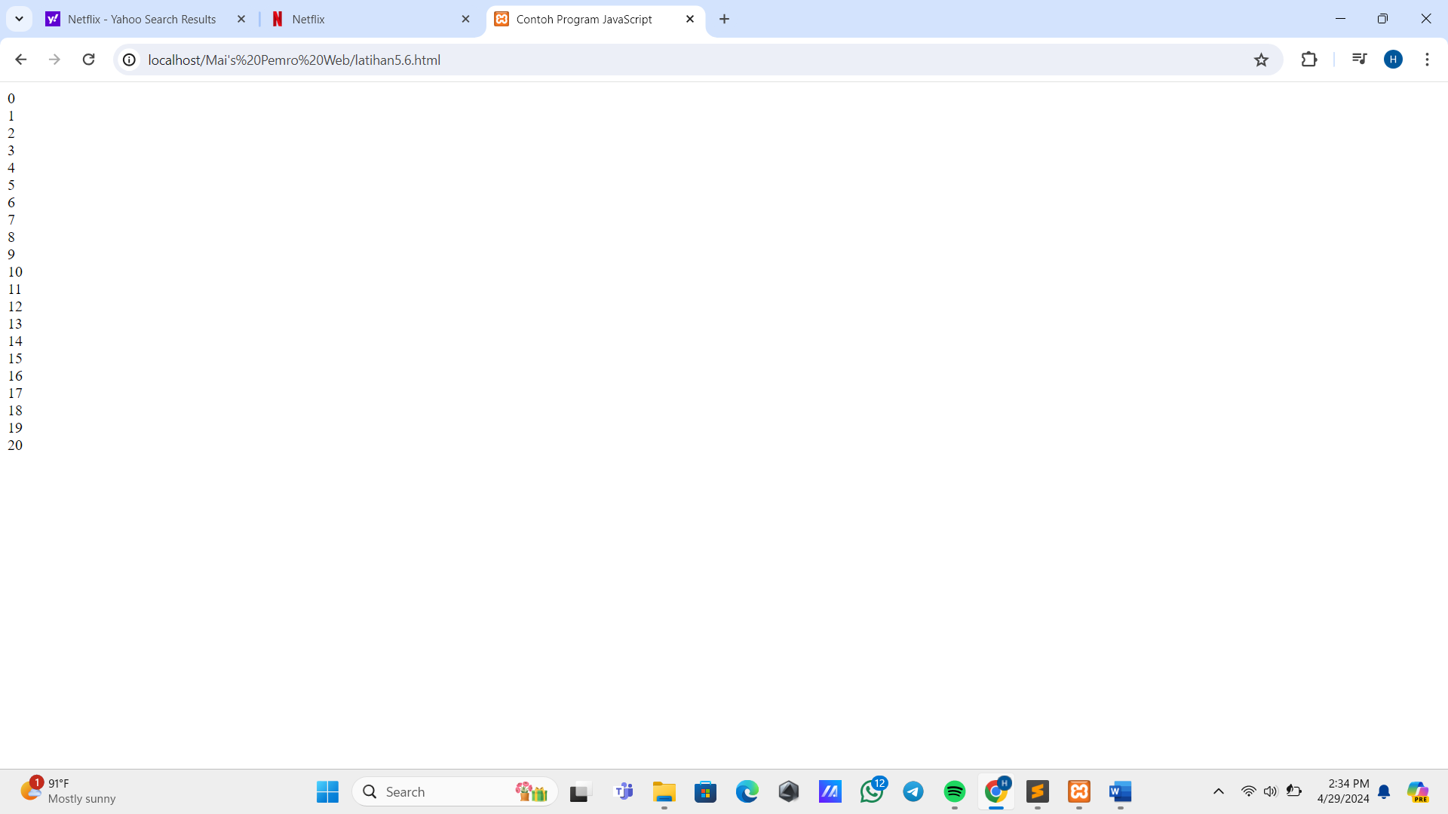

* 1. **Menampilkan Perulangan Menggunakan “while” *(Simpan dengan nama file: latihan5-7.html)***

1. Source Code

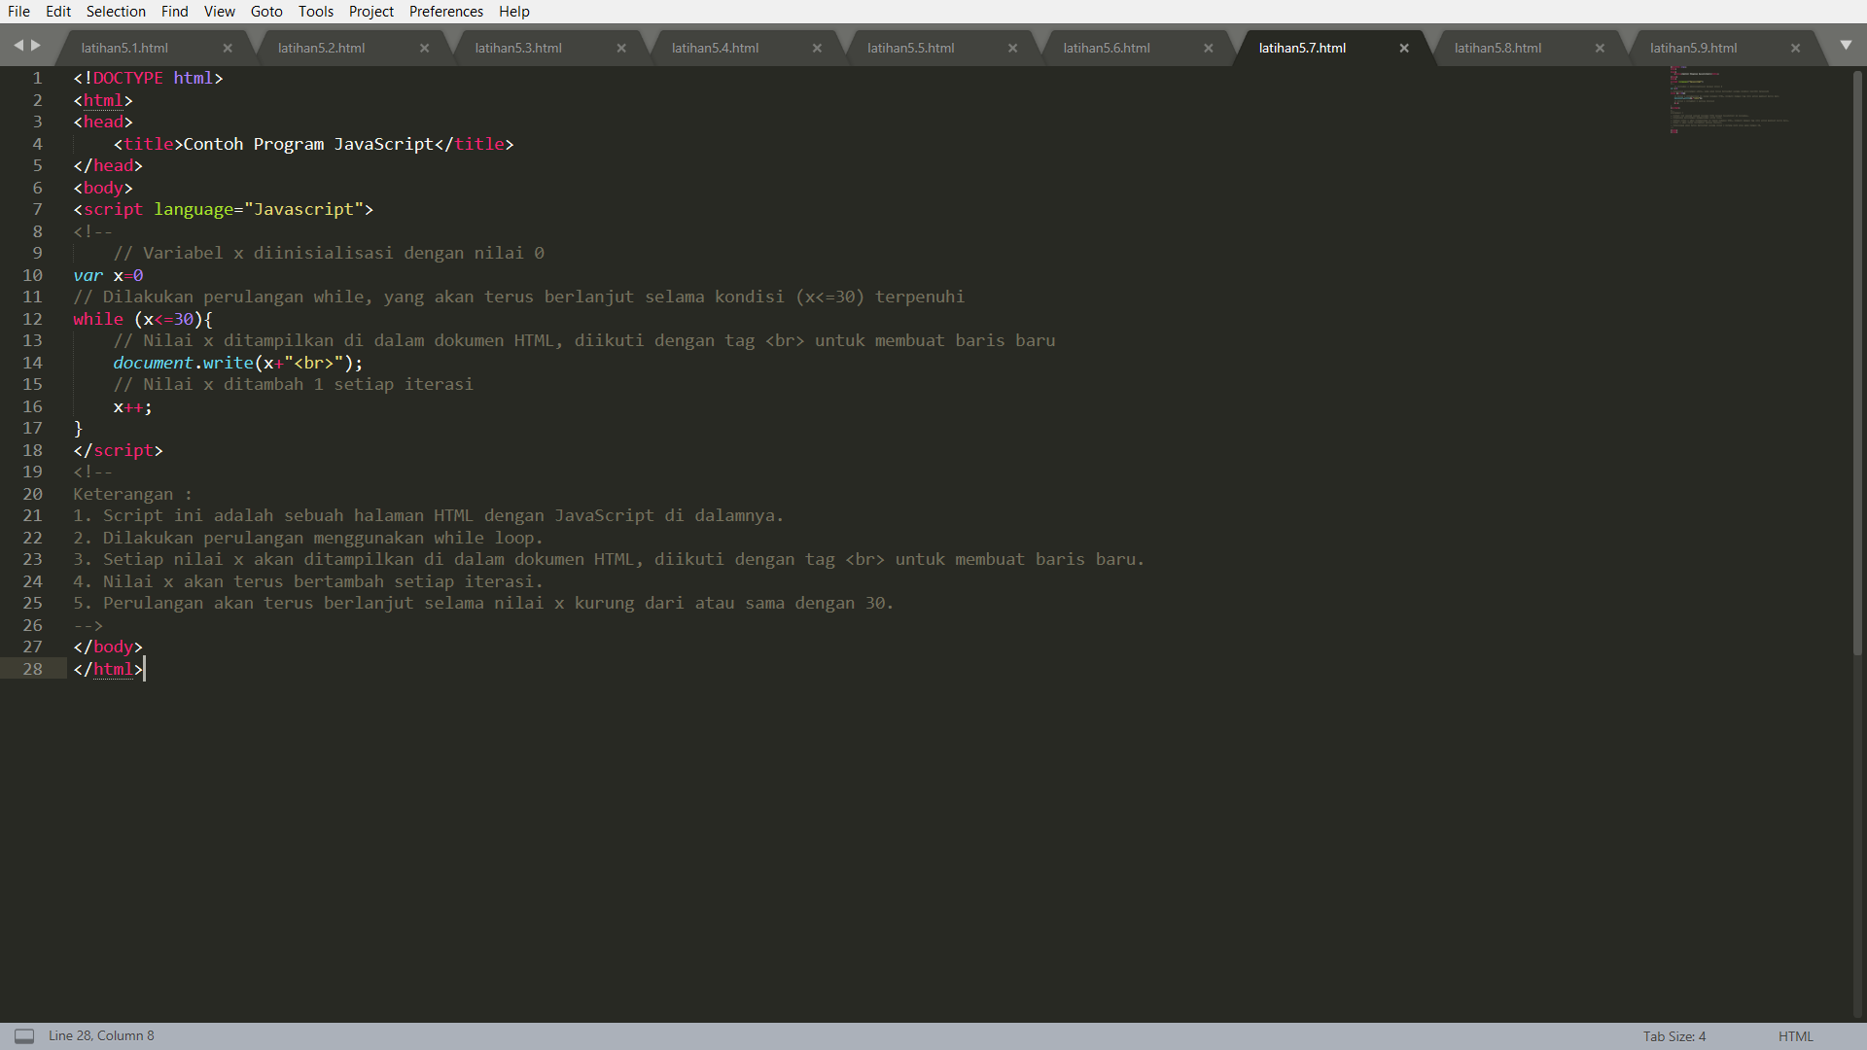

1. Output Program

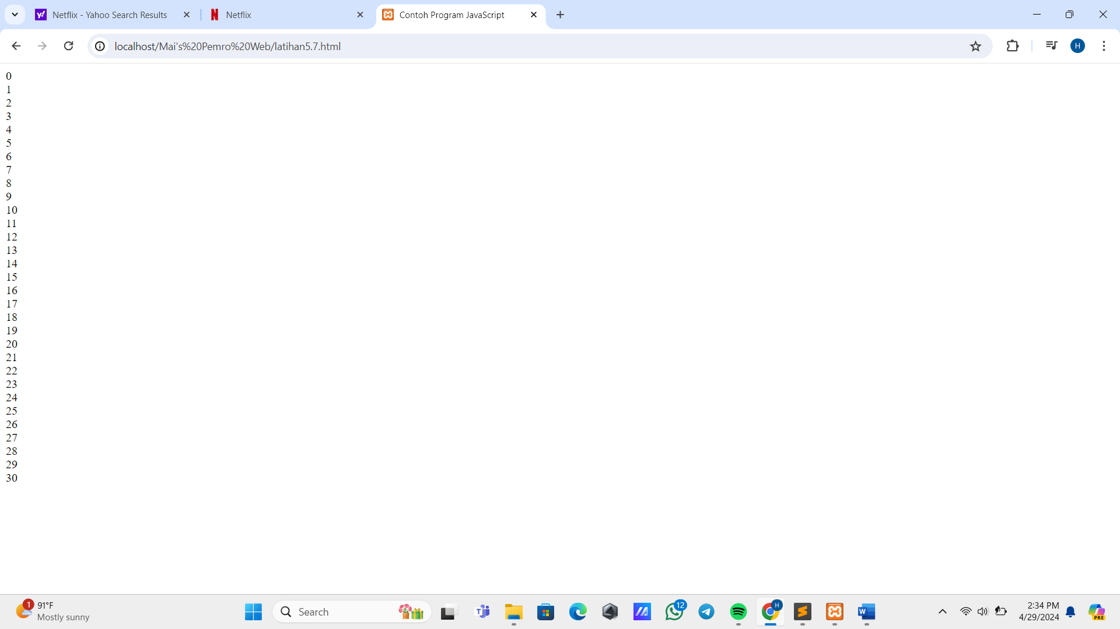

* 1. **Menebak bilangan genap dan ganjil *(Simpan dengan nama file: latihan5-8.html)***

1. Source Code

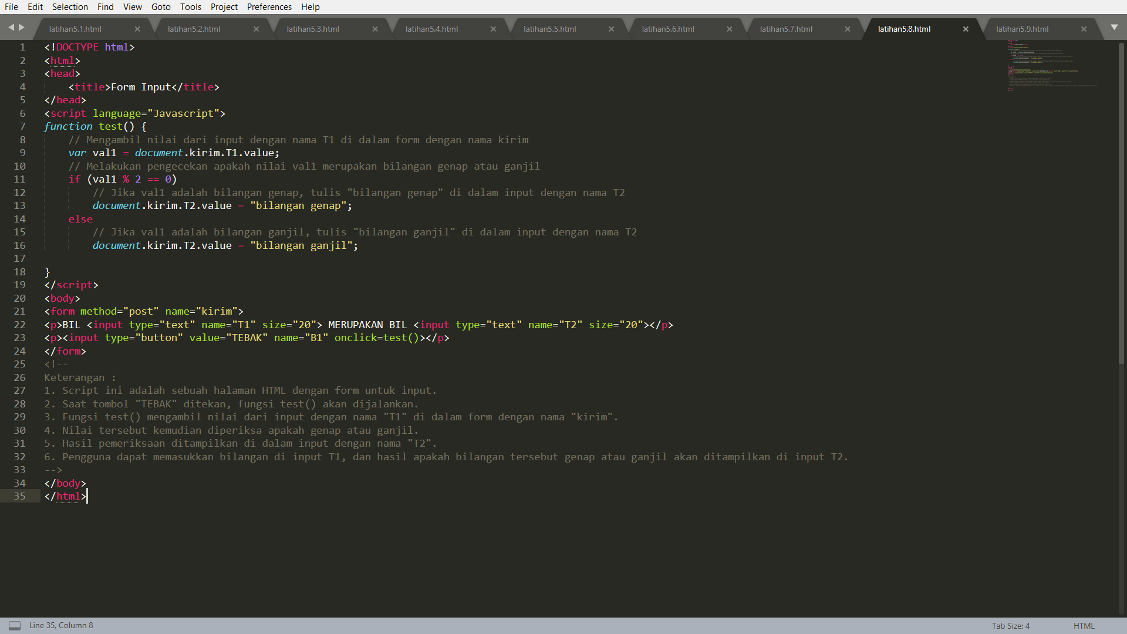

1. Output Program

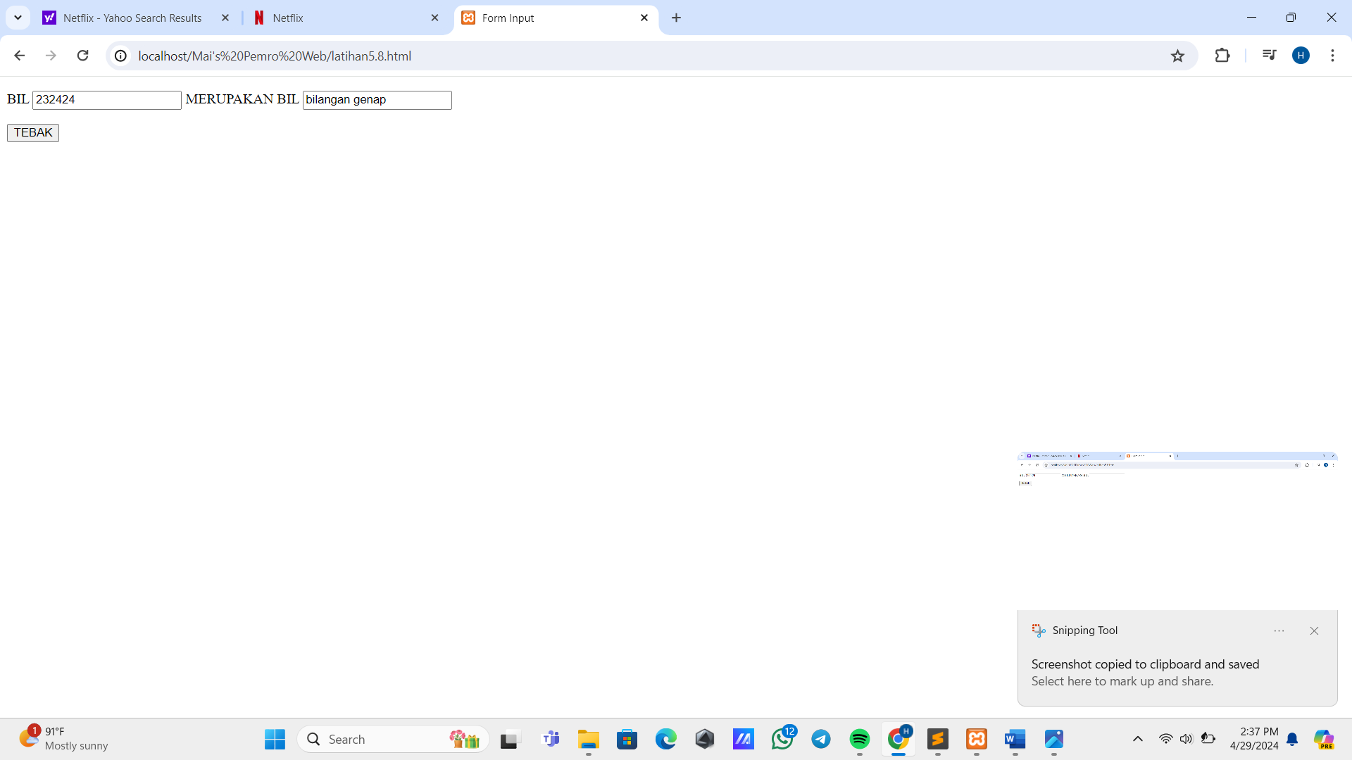

* 1. **Pengaturan margin *(Simpan dengan nama file: latihan3-9.html)***

1. Source Code

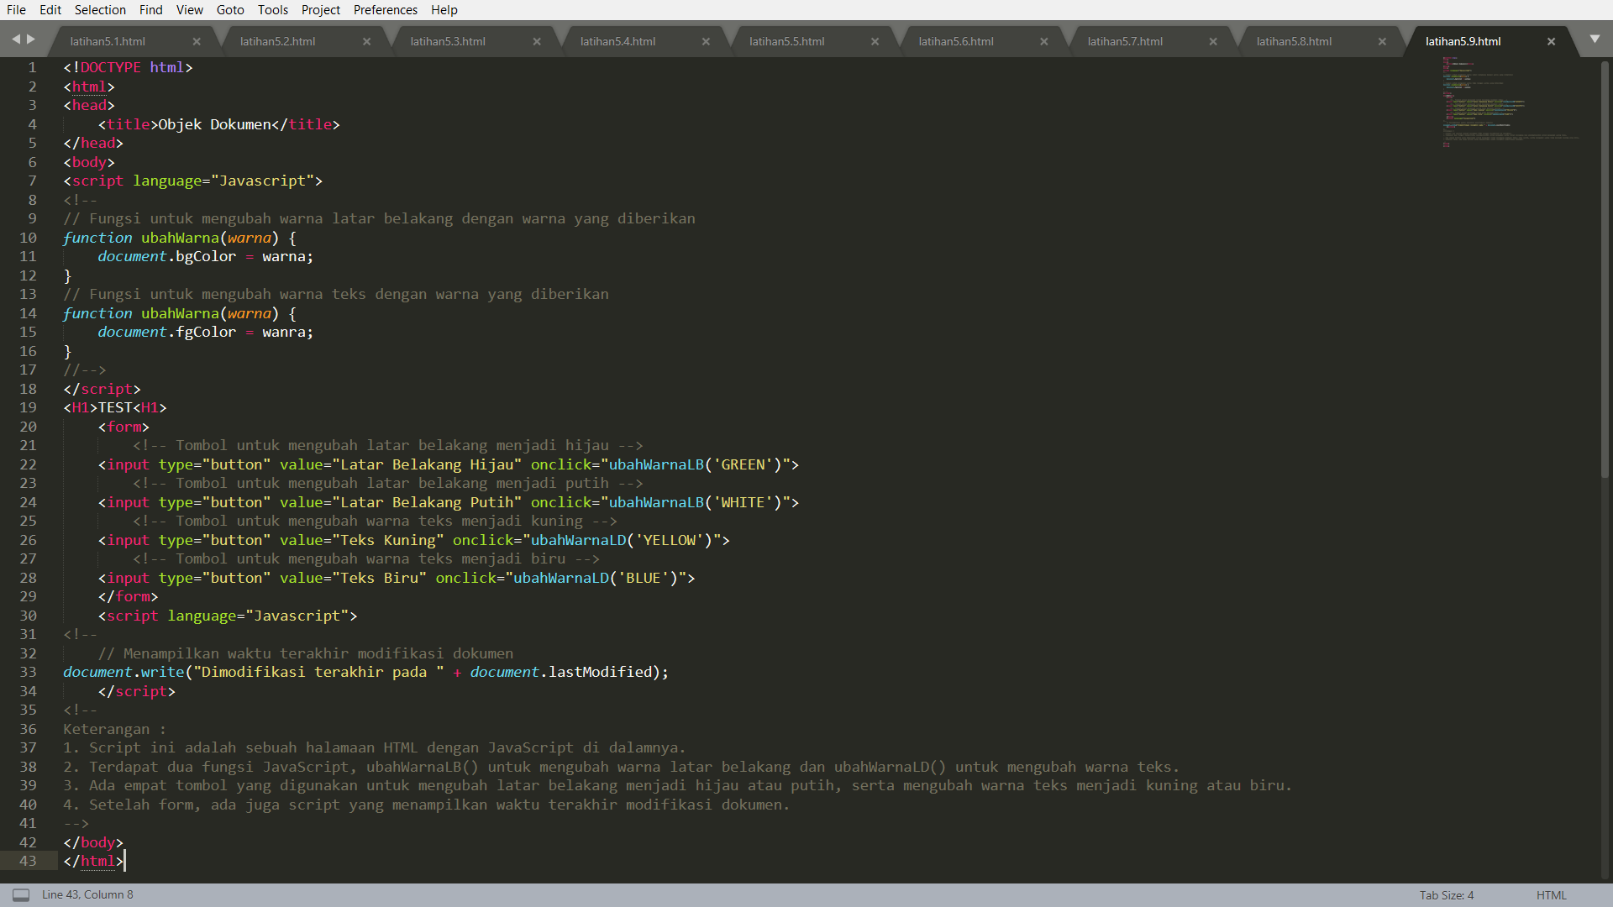

1. Output Program
2. Latar Belakang Hijau

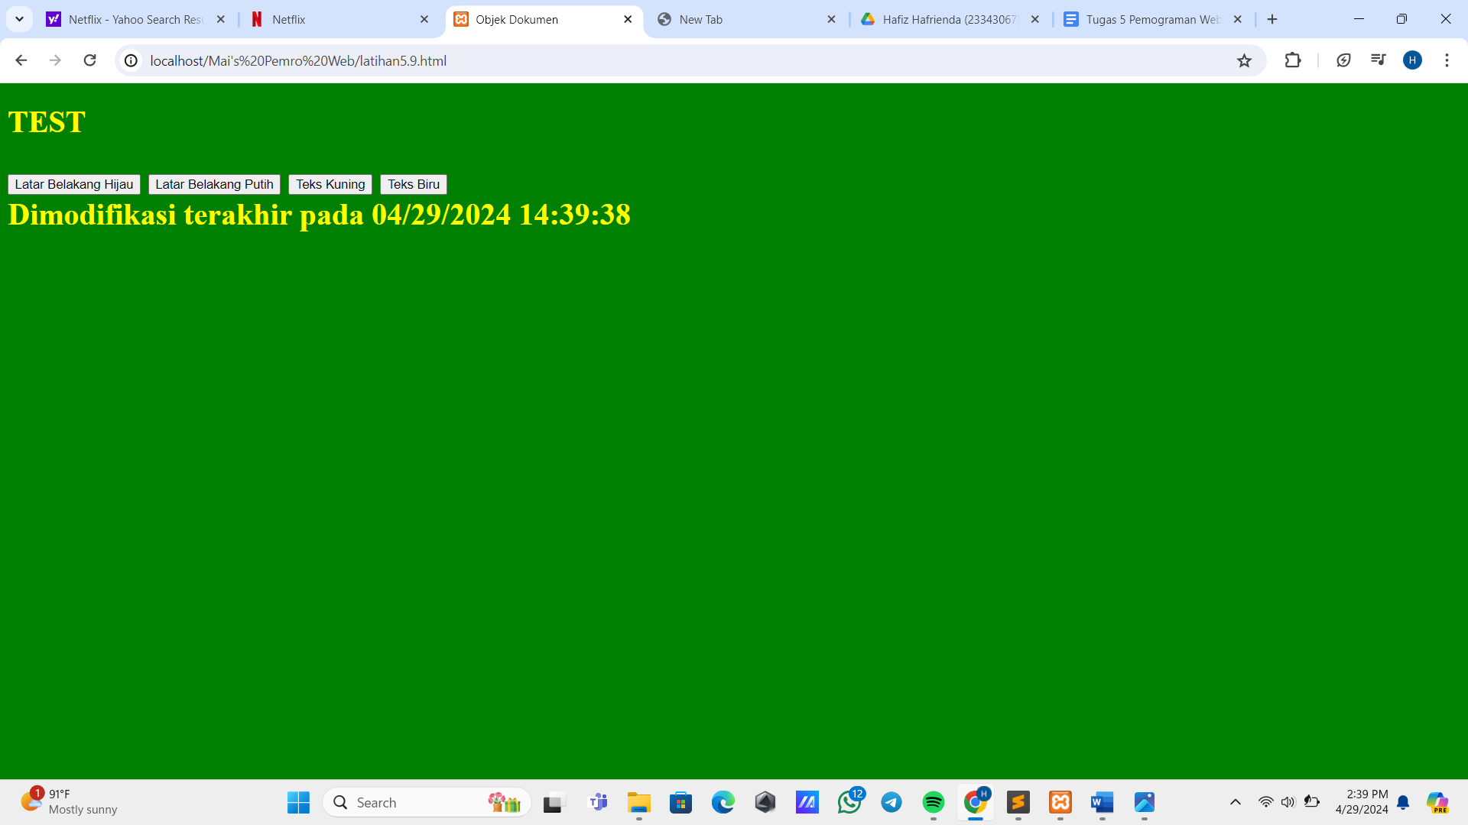

1. Latar Belakang Putih

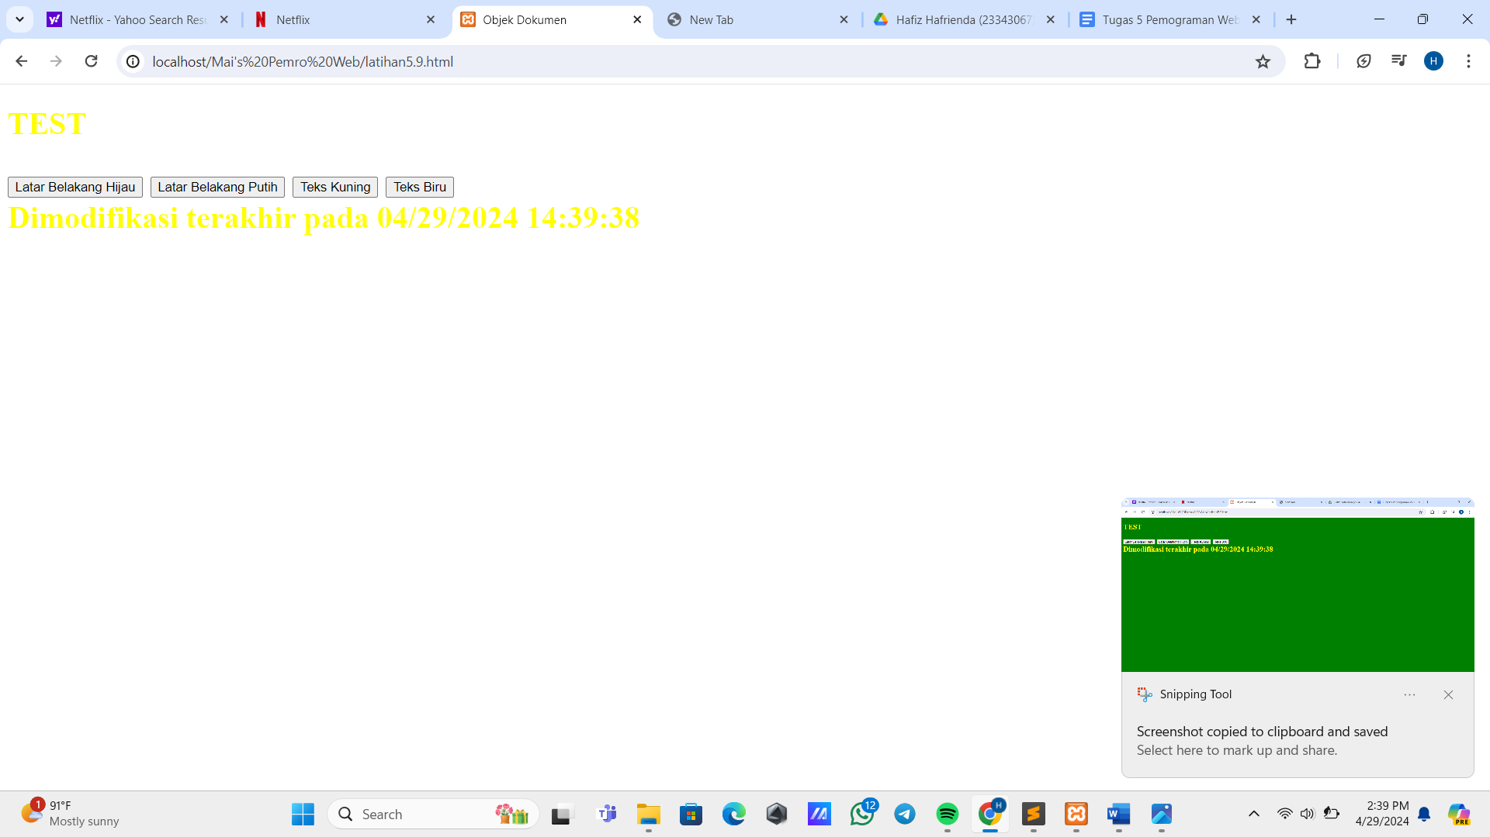

1. Teks Biru

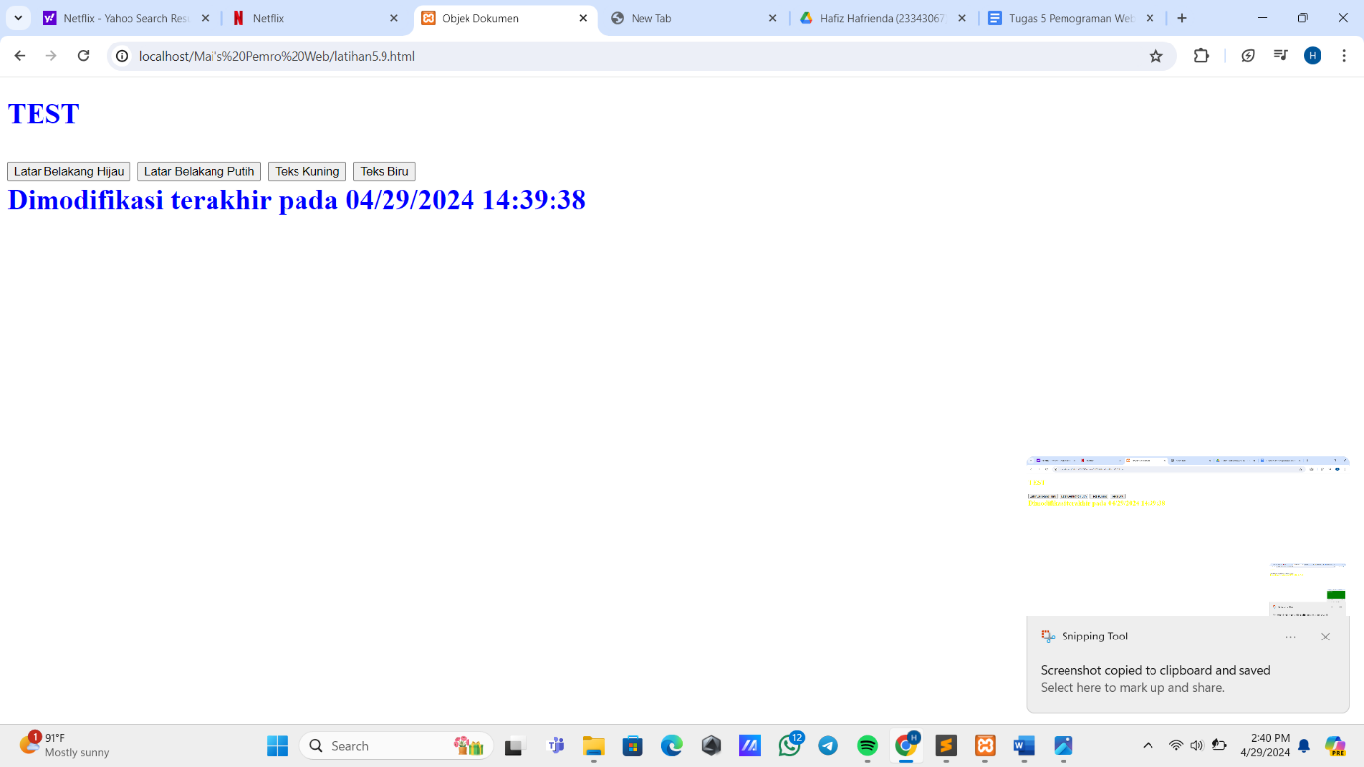

1. Teks Kuning

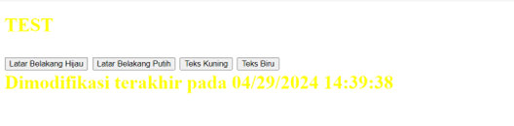

1. **ANALISA**
2. Buat sebuah halaman web untuk menampilkan biodata pribadi, yang terdiri dari 5 halaman saling terhubung menggunakan link. Halaman tersebut adalah ***Home, Hobby, Gallery, Kesimpulan, dan Kalkulator.***
3. **Home**

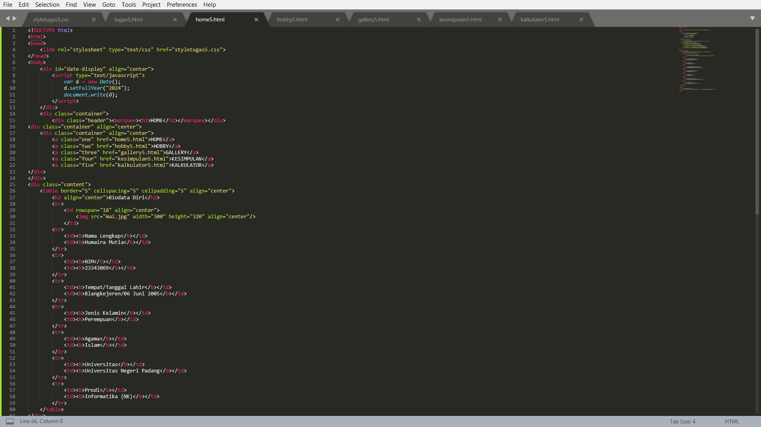

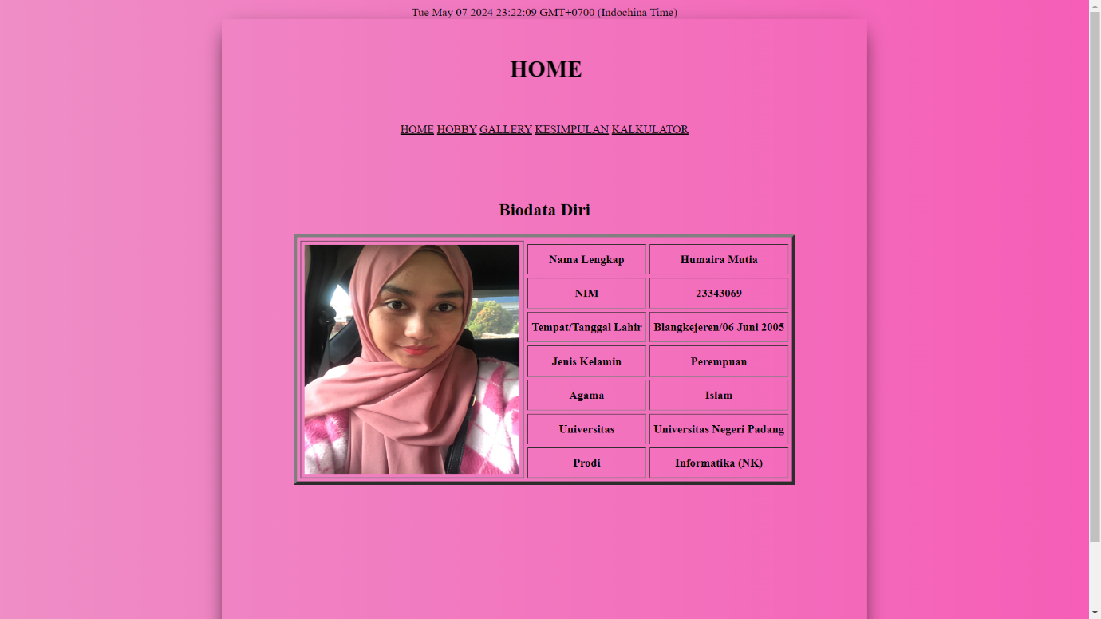

1. **Hobby**

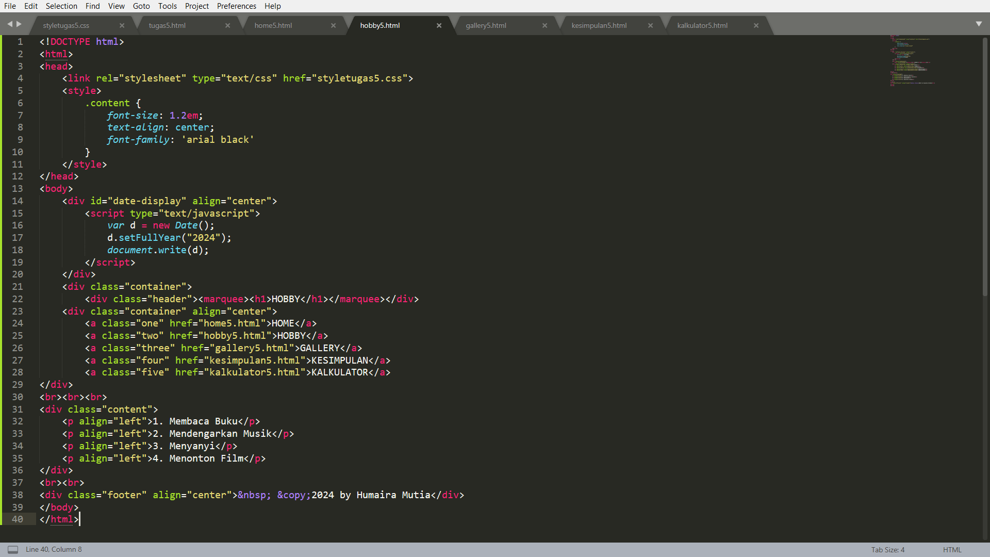

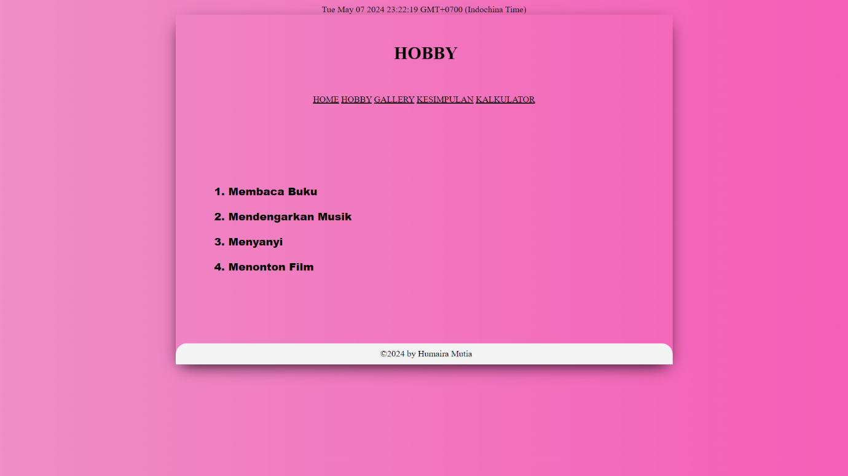

1. **Gallery**

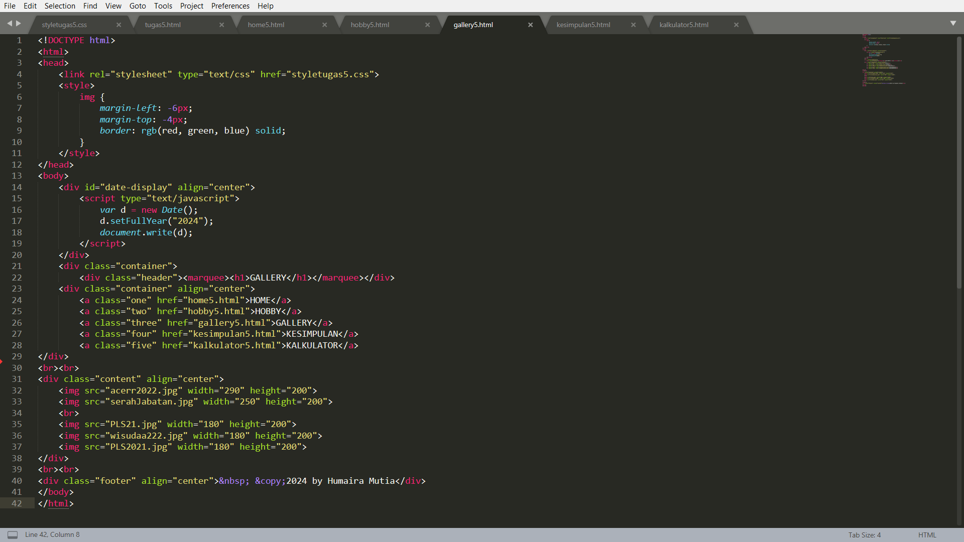

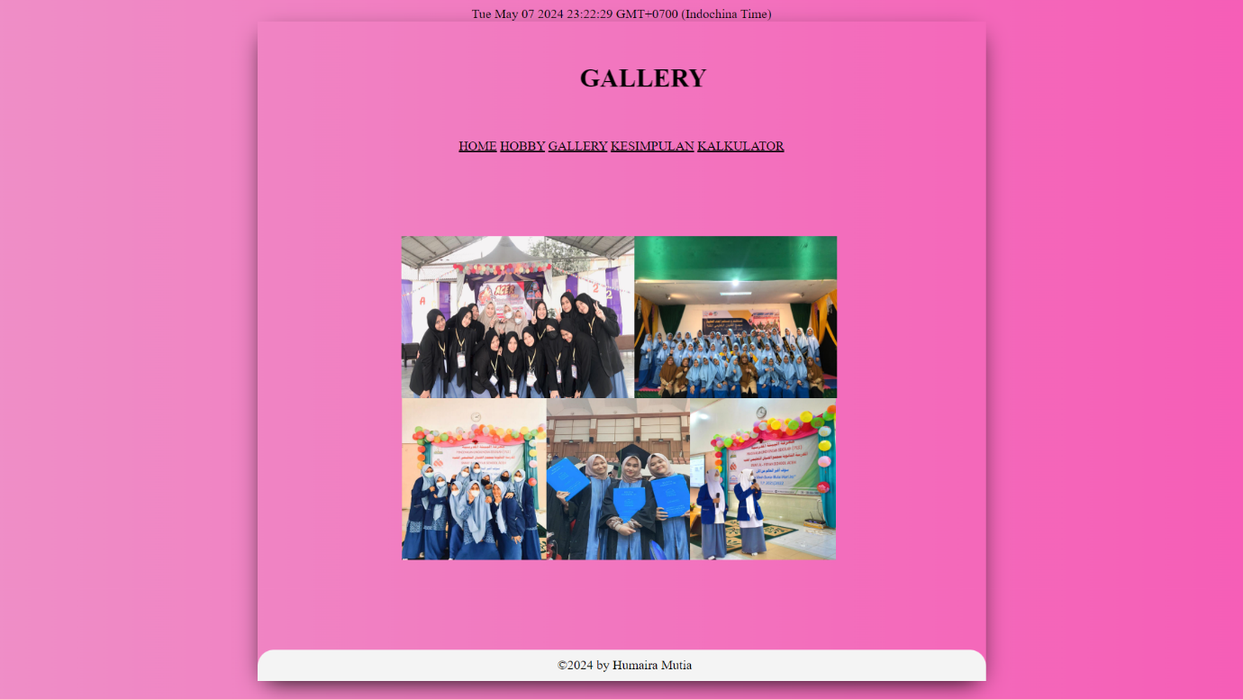

1. **Kesimpulan**

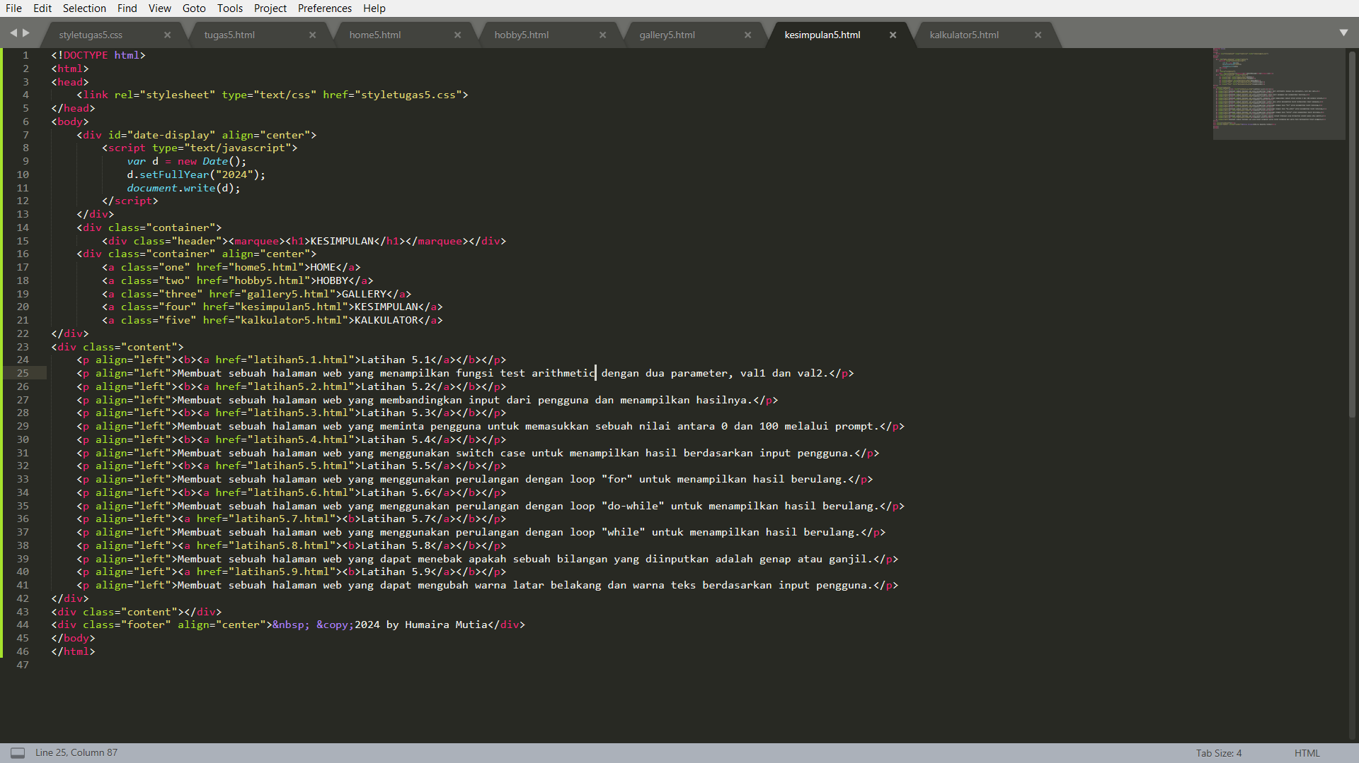

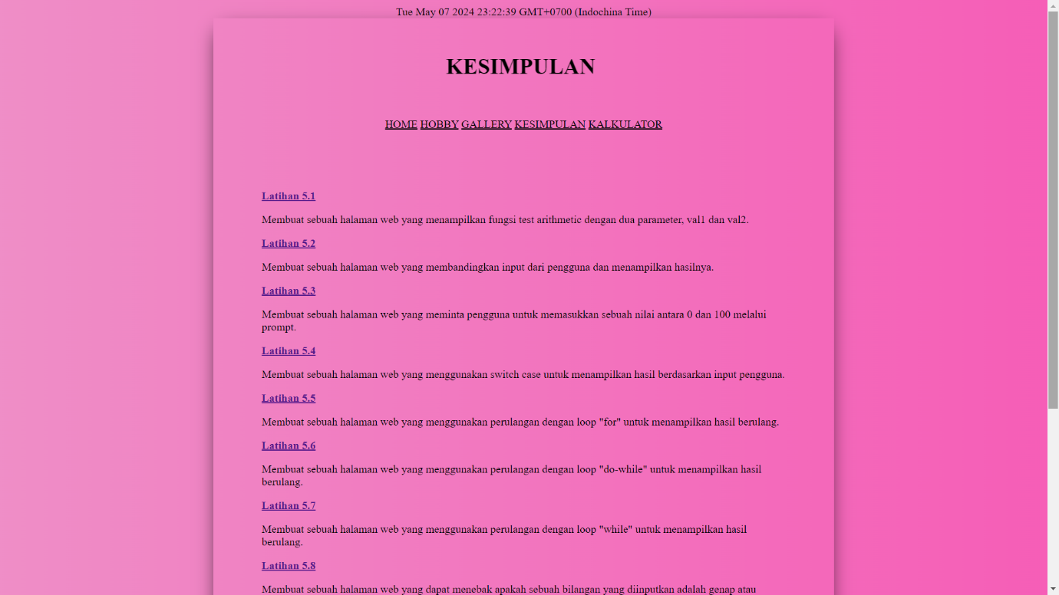

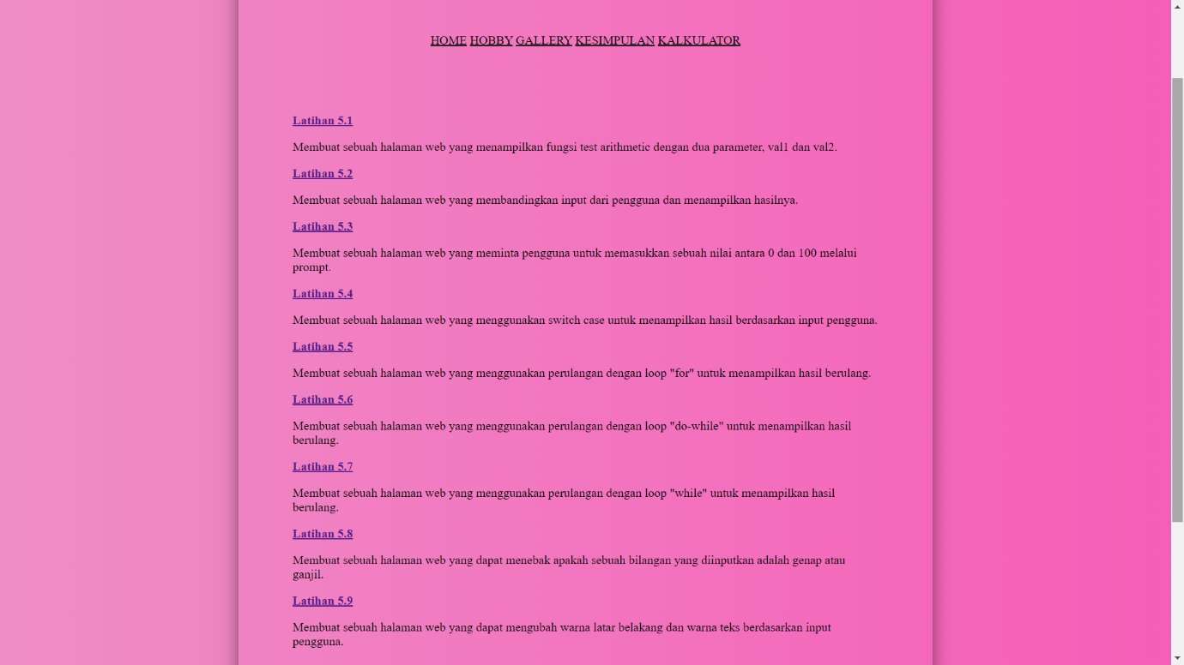

1. **Kalkulator**

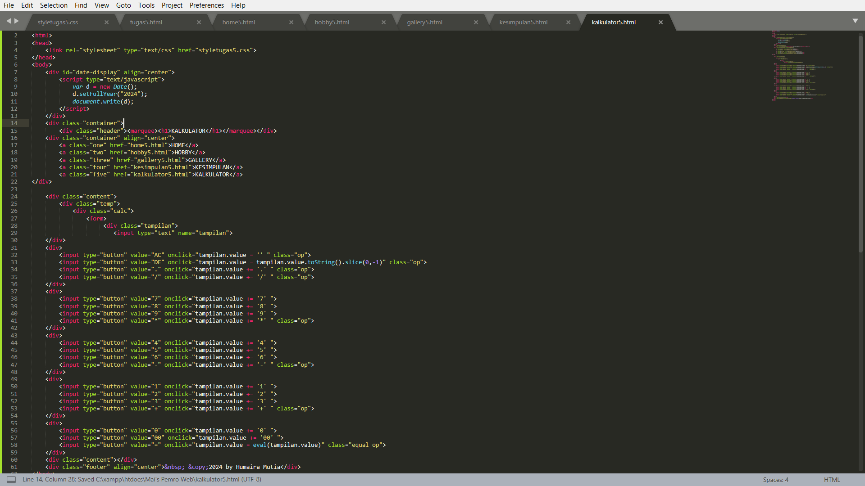

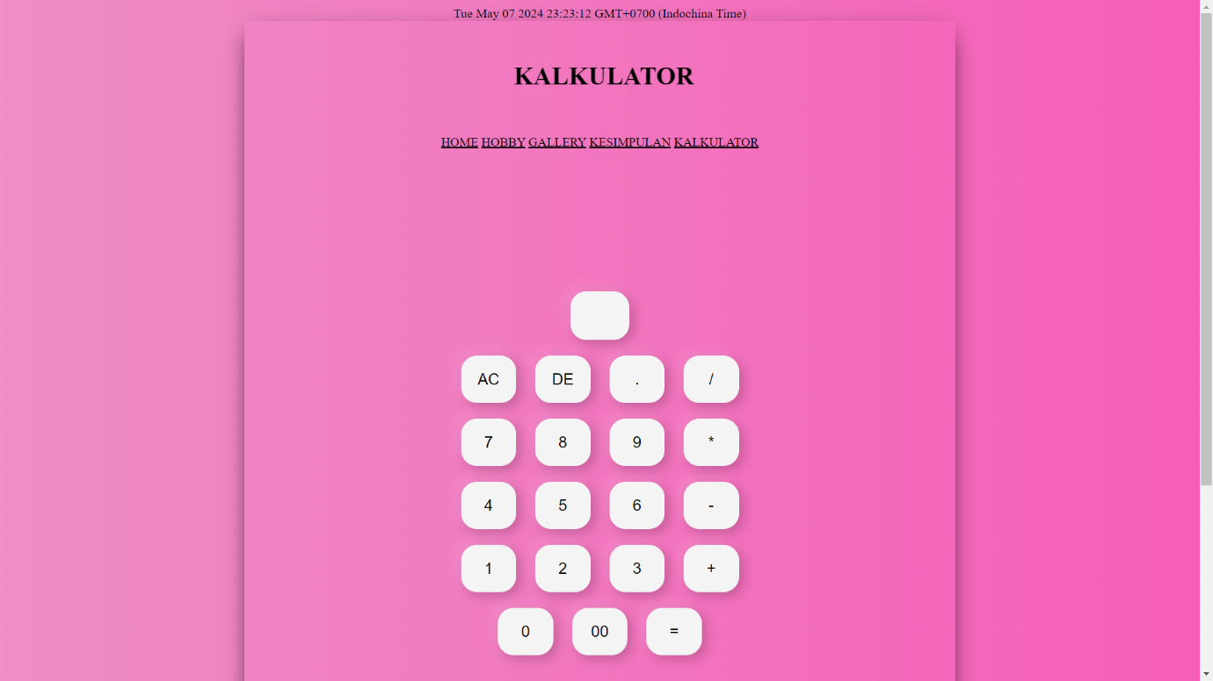

1. Gunakan *JavaScript* dari beberapa latihan langkah kerja pada tampilan web Saudara.

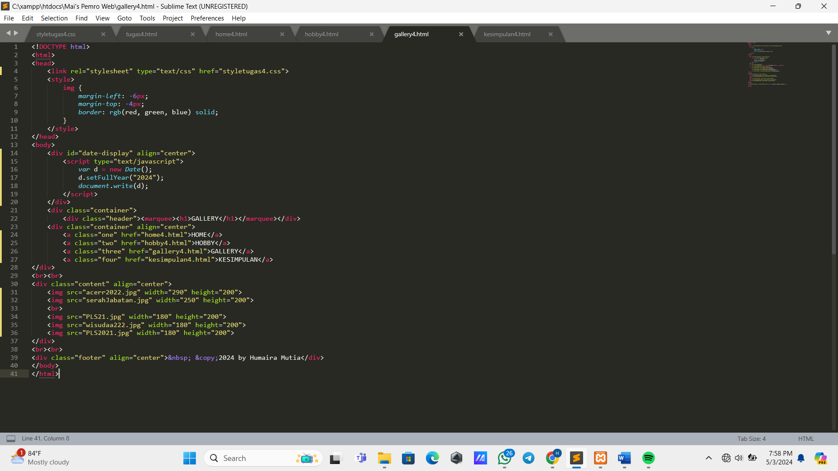

1. **KESIMPULAN**

Tujuan dari job sheet ini adalah untuk memahami konsep interaktif di komputer, menggunakan instruksi tool untuk membuat halaman web yang interaktif, serta memahami cara membuat sebuah web dengan tampilan interaktif.

Job sheet ini juga membahas tentang HTML dan bagaimana menggunakan tag HTML untuk membuat form, gambar, dan interaksi lainnya. Tag HTML seperti <form>, <img>, <map>, dan <script> digunakan untuk membuat halaman web yang interaktif. Selain itu, job sheet ini juga membahas tentang penggunaan JavaScript untuk memberikan interaktivitas pada halaman web.

Langkah kerja dalam job sheet ini meliputi praktikum membuat form dengan segala obyeknya, serta beberapa latihan coding/script HTML interaktif. Latihan-latihan ini meliputi membuat fungsi test dengan dua parameter, menampilkan hasil perbandingan dari input, memasukkan sebuah nilai antara 0 sampai 100 melalui prompt, dan beberapa latihan lainnya.